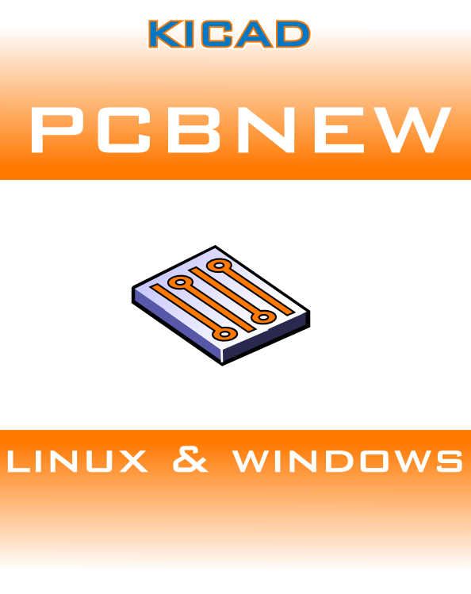

Autor: Jean-Pierre Charras

Wersja: Marzec 2012
Spis treści
1. Wprowadzenie strona 5
1.1. Kluczowe właściwości
1.2. Główne cechy projektu
1.3. Ważne informacje
2. Instalacja i konfiguracja strona 6
2.1. Instalacja oprogramowania
2.2. Modyfikacja domyślnej konfiguracji
3. Obsługa programu strona 7
3.1. Dostęp do poleceń
3.2. Polecenia związane z myszą
3.2.1. Podstawowe polecenia
3.2.2. Operacje na blokach
3.3. Wybór siatki
3.4. Ustawianie powiększenia - Zoom
3.5. Wyświetlanie pozycji kursora
3.6. Szybki dostęp do poleceń – Skróty klawiszowe
3.7. Jednostki miar używane w oknach dialogowych
3.8. Główne menu aplikacji
3.8.1. Menu Plik
3.8.2. Menu Opcje
3.8.3. Opcje - Wymiary
3.8.4. Reguły projektowe
3.8.5. Podgląd 3D
3.8.6. Pomoc
3.9. Polecenia związane z ikonami na głównym pasku narzędzi
3.10. Polecenia związane z ikonami na prawym panelu
3.11. Polecenia związane z ikonami na lewym panelu
3.12. Okienka wyskakujące i szybka edycja elementów PCB
3.13. Tryby pracy
3.13.1. Praca normalna
3.13.2. Tryb Automatycznego lub ręcznego przesuwanie modułów
3.13.3. Tryb Ścieżek i autoroutingu
4. Implementacja schematu na obwodzie drukowanym strona 21
4.1. Połączenie schematu z obwodem drukowanym

4.2. Procedura tworzenia podstaw obwodu drukowanego
4.3. Procedura aktualizacji obwodu drukowanego
4.4. Odczytywanie listy sieci – Ładowanie modułów – Opcje
4.4.1. Okno obsługi listy sieci
4.4.2. Dostępne opcje
4.4.3. Ładowanie nowych modułów
5. Ustawianie i wyświetlanie warstw roboczych strona 25
5.1. Warstwy sygnałowe (miedzi)
5.1.1. Informacje podstawowe
5.1.2. Wybór ilości warstw sygnałowych
5.2. Warstwy sygnałowe (miedzi)
5.3. Zewnętrzne warstwy techniczne
5.3.1. Pary warstw technicznych
5.3.2. Warstwy dla własnego użytku
5.3.3. Warstwy specjalne
5.4. Wybór aktywnej warstwy
5.4.1. Wybór z pomocą Menedżera warstw
5.4.2. Wybór z pomocą dodatkowego paska narzędzi
5.4.3. Wybór z menu podręcznego
5.5. Wybór warstw dla stawiania przelotek
5.6. Używanie trybu Wysokiego kontrastu
5.6.1. Warstwy miedzi w trybie wysokiego kontrastu
5.6.2. Warstwy techniczne
6. Tworzenie i modyfikacja projektu obwodu drukowanego strona 31
6.1. Tworzenie płytki
6.1.1. Rysowanie obrysu płytki
6.1.2. Odczytywanie listy sieci stworzonej na podstawie schematu
6.2. Poprawianie płytki
6.2.1. Usuwanie nieprawidłowych ścieżek
6.2.2. Usuwanie nadmiarowych elementów
6.2.3. Modyfikacja modułów
6.2.4. Opcje zaawansowane – wybór odcisków czasowych zamiast oznaczeń
6.3. Błyskawiczna zamiana modułów umieszczonych na płytce
7. Rozmieszczanie modułów strona 36
7.1. Wspomaganie rozmieszczania modułów
7.2. Rozmieszczanie manualne
7.3. Reorientacja modułów
7.4. Automatyczne przesuwanie modułów
7.5. Automatyczne rozmieszczanie modułów
7.5.1. Charakterystyka narzędzia do automatycznego rozmieszczania modułów
7.5.2. Przygotowanie pola edycji
7.5.3. Interaktywność automatycznego rozmieszczania modułów
7.5.4. Uwagi końcowe
8. Ustawienia i parametry trasowania ścieżek strona 40
8.1. Opcje główne
8.2. Ustawienia Reguł projektowych
8.2.1. Dostęp do głównego okna reguł projektowych
8.2.2. Bieżące ustawienia
8.3. Klasy połączeń
8.3.1. Ustawianie parametrów trasowanych ścieżek
8.3.2. Edycja klas połączeń
8.3.3. Edycja reguł globalnych
8.3.4. Parametry minimalne przelotek
8.3.5. Parametry minimalne ścieżek
8.3.6. Własne rozmiary ścieżek
8.4. Przykłady i typowe rozmiary
8.4.1. Rozmiary ścieżek według norm IPC
8.4.2. Prześwit pomiędzy ścieżkami
8.4.3. Przykłady stosowanych reguł projektowych
8.4.3.1. 'Prosty' – stosowanych w amatorskich PCB
8.4.3.2. 'Standard'
8.5. Manualne trasowanie ścieżek
8.5.1. Pomoc w trasowaniu ścieżek
8.5.2. Trasowanie ścieżek
8.5.3. Przesuwanie i przeciąganie ścieżek
8.5.4. Wstawianie przelotek
8.6. Wybór/Edycja szerokości ścieżek oraz rozmiaru przelotek
8.6.1. Używanie opcji z paska narzędzi
8.6.2. Używanie menu podręcznego
8.7. Edycja i korekcja ścieżek
8.7.1. Zmiana trasy ścieżki
8.8. Zmiany globalne ścieżek i przelotek
9. Tworzenie wypełnionych stref strona 49
9.1. Tworzenie wypełnionych stref na warstwach sygnałowych (miedzi)
9.2. Tworzenie stref na warstwach sygnałowych
9.2.1. Tworzenie krawędzi strefy
9.2.2. Ustalanie priorytetów stref wypełnień
9.2.3. Wypełnianie strefy
9.3. Opcje wypełnienia
9.3.1. Tryby wypełnień
9.3.2. Prześwity oraz minimalna grubość miedzi
9.3.3. Opcje otaczania padów
9.3.4. Parametry łączy termicznych
9.3.5. Wybór parametrów
9.4. Dodawanie strefy odciętej wewnątrz strefy wypełnionej
9.5. Edycja krawędzi
9.6. Edycja stref
9.7. Końcowe wypełnianie strefy
9.8. Zmiany nazw sieci w strefie
9.9. Tworzenie stref na warstwach technicznych
9.9.1. Tworzenie obrysu strefy
10. Przygotowywanie plików produkcyjnych strona 59
10.1. Uwaga wstępna
10.2. Końcowe przygotowania projektu
10.3. Końcowy test DRC
10.4. Ustawienie punktu początkowego osi pomocniczych
10.5. Generowanie plików dla fotoplotera
10.5.1. Format GERBER
10.5.2. Format HPGL
10.5.3. Format POSTSCRIPT
10.5.4. Opcje rysowania
10.6. Globalne ustawienia prześwitu dla warstw maski lutowniczej i maski pasty lutowniczej
10.6.1. Prześwit maski lutowniczej
10.6.2. Prześwit maski pasty lutowniczej
10.7. Generowanie plik(ów) wierceń
10.7.1. Punkt zerowy wierceń
10.8. Generowanie dokumentacji montażowych
10.9. Generowanie plik(ów) dla automatów montujących
10.10. Zaawansowane opcje
11. ModEdit – Zarządzanie bibliotekami strona 67
11.1. Wprowadzenie
11.2. Edytor ModEdit
11.3. Interfejs użytkownika ModEdit
11.4. Główny pasek narzędziowy
11.5. Tworzenie nowego modułu
11.6. Tworzenie nowej biblioteki
11.7. Zapisanie modułu w aktywnej bibliotece
11.8. Przenoszenie modułów pomiędzy bibliotekami
11.9. Zapisywanie modułów z płytek w aktywnej bibliotece
11.10. Dokumentacja dla bibliotek modułów
11.11. Dokumentowanie bibliotek – zalecenia praktyczne
12. ModEdit – Tworzenie i edycja modułów strona 73
12.1. Wprowadzenie
12.2. Elementy składowe modułów
12.2.1. Pola lutownicze
12.2.2. Kontury graficzne
12.2.3. Pola tekstowe
12.3. Uruchamianie ModEdit oraz wybór modułu w celu edycji
12.4. Paski narzędziowe edytora modułów
12.4.1. Prawy pasek narzędziowy – edycja elementów składowych
12.4.2. Lewy pasek narzędziowy – opcje wyświetlania
12.5. Menu podręczne
12.6. Okno właściwości modułu
12.7. Tworzenie nowego modułu
12.8. Dodawanie i edycja pól lutowniczych
12.8.1. Dodawanie pola lutowniczego
12.8.2. Ustawianie właściwości padów
12.8.2.1. Uwaga pierwsza – Elementy SMD
12.8.2.2. Uwaga druga – Stosowanie obrotu
12.8.2.3. Uwaga trzecia – Pola lutownicze z opcją Non Plated
12.8.2.4. Uwaga czwarta – Pola lutownicze na warstwach technicznych
12.8.2.5. Parametr: Przesunięcie X (Y)
12.8.2.6. Parametr: Nachylenie pola (pola trapezoidalne)
12.8.3. Ustawianie prześwitu masek pasty i lutowniczej dla pól lutowniczych
12.8.3.1. Uwagi
12.8.3.2. Parametry maski pasty lutowniczej
12.8.3.3. Ustawienia na poziomie modułów
12.8.3.4. Ustawienia na poziomie padów
12.9. Właściwości pól tekstowych
12.10. Informacje na temat automatycznego rozmieszczania modułów
12.11. Atrybuty
12.12. Dokumentacja dla bibliotek modułów
12.13. Zarządzanie wizualizacją 3D
12.14. Zapis modułu w aktywnej bibliotece
12.15. Zapis modułu na płytce
13. ModView - Przeglądarka bibliotek strona 85
13.1. Przeznaczenie
13.2. Ekran główny
13.3. Pasek narzędzi przeglądarki bibliotek

Wprowadzenie

Kluczowe właściwości
Pcbnew jest potężnym programem do trasowania obwodów drukowanych, dostępny zarówno dla systemów Linux i Windows.
Jest on używany w połączeniu z oprogramowaniem do tworzenia schematów Eeschema, który dostarcza pliki list sieci - opisujące połączenia elektryczne wymagane przy trasowaniu PCB.
Drugi program CvPcb jest używany do przypisania modułów poszczególnym składnikom zawartym w liście sieci generowanej przez Eeschema, które to są używane przez Pcbnew. Można to zrobić albo interaktywnie, albo automatycznie za pomocą plików przypisań.
Pcbnew zarządza też bibliotekami modułów. Każdy moduł jest rysunkiem fizycznych komponentów zawierający jego „odcisk” - czyli układ wyprowadzeń zapewniający połączenia ze składnikiem. Wymagane moduły są ładowane automatycznie podczas wczytywania listy sieci generowanej przez Cvpcb.
Pcbnew łączy automatycznie i natychmiast wszelkie zmiany w obwodzie przez usunięcie błędnych ścieżek, dodawanie nowych komponentów lub modyfikacje każdej wartości (i pod pewnymi warunkami także wszelkich oznaczeń elementów) z starych modułów lub nowych modułów, w zależności od połączeń elektrycznych znajdujących się na schemacie.
Pcbnew zapewnia możliwość wyświetlania linii prowadzących (ratsnest), łączących poszczególne moduły zgodnie z połączeniami na schemacie. Połączenia te są śledzone dynamicznie, nawet podczas przesuwania ścieżek i modułów.
Pcbnew ma również aktywne narzędzie do sprawdzania poprawności zasad projektowych (DRC), które automatycznie informuje o jakichkolwiek błędach w ścieżkach w czasie rzeczywistym.
Pcbnew może automatycznie generować wypełniające obszary miedzi, z lub bez łącz termicznych w miejscach padów i przelotek.
Pcbnew ma także prosty, ale skuteczny auto-router pomocny w tworzeniu obwodu drukowanego. Eksport/Import w formacie SPECCTRA DSN pozwala korzystać również z zaawansowanych zewnętrznych auto-routerów.
Pcbnew udostępnia opcje specjalnie do produkcji układów przeznaczonych dla bardzo wysokich częstotliwości (takich jak pady trapezoidalne i o złożonej postaci, automatyczne tworzenie płaskich cewek na obwodzie drukowanym...).
Pcbnew wyświetla elementy (ścieżki, pady, teksty, rysunki ...) w rzeczywistym rozmiarze i według osobistych preferencji:
- Wyświetlanie w całości lub jako szkic.
- Wyświetlanie prześwitów ścieżek/padów...

Główne cechy projektu
Pcbnew posiada wewnętrzną rozdzielczość określoną na 1/10000 cala.
Pcbnew może operować na 16 warstwach miedzi oraz 12 warstwach technicznych (warstwa opisowa, maska lutownicza, warstwy kleju, pasty lutowniczej, rysunkowa i komentarzy) oraz zarządza w czasie rzeczywistym połączeniami pomocniczymi (ratsnest) dla nieistniejących jeszcze ścieżek.
Wyświetlanie elementów PCB (ścieżki, pady, tekst, rysunki…) może zostać spersonalizowane:
- Przez wyświetlanie w trybie pełnym lub trybie uproszczonym.
- Wyświetlanie lub nie prześwitów na ścieżkach.
- Poprzez ukrywanie niektórych warstw (warstwy miedzi, warstwy techniczne, pola miedzi, moduły, opisy...), które jest przydatne w przypadkach gęsto upakowanych, wielowarstwowych obwodów.
Przy skomplikowanych obwodach, wyświetlanie warstw, pól miedzi, elementów może zostać wyłączone w sposób selektywny dla polepszenia czytelności zawartości ekranu.
Moduły mogą być obracane o dowolny kąt, z krokiem 0,1 stopnia.
Pady mogą mieć kształt okrągły, prostokątny, owalny, lub trapezoidalny (ostatni jest potrzebny w produkcji obwodów dla wysokich częstotliwości). Dodatkowo niektóre podstawowe pady można zgrupować. Można dostrajać zarówno rozmiar każdego padu, jak i warstwy na których on występuje. Otwory w padach mogą zostać również przesunięte.
Pcbnew może automatycznie generować pola miedzi (poligony) z automatyczną generacją łącz termicznych wokół padów mających połączenie z polem miedzi.
Bezpośrednio z paska narzędzi Pcbnew można uruchomić edytor modułów ModEdit. Edytor pozwala na tworzenie lub modyfikację modułów znajdujących się na PCB lub w bibliotece, a następnie zapisywane ich. Moduł zapisany na PCB może być następnie zapisany w bibliotece. Ponadto wszystkie moduły na płytce można zapisać do biblioteki, tworząc archiwum modułów.
Pcbnew generuje w bardzo prosty sposób wszystkie potrzebne dokumenty:
- Pliki produkcyjne:
Pliki dla fotoploterów w formacie GERBER RS274X
Pliki wierceń w formacie EXCELLON
- Pliki dla ploterów w formatach HPGL, SVG oraz DXF
- Mapy rysunków i wierceń w formacie POSTSCRIPT
- Pliki dla wydruków lokalnych.

Ważne informacje
Pcbnew wymaga myszy z trzema przyciskami. Trzeci przycisk jest obowiązkowy.

Należy również zauważyć, że narzędzia Eeschema i CvPcb będą wymagane do stworzenia poprawnej listy sieci.

Instalacja i konfiguracja

Instalacja oprogramowania
Procedura instalacji została opisana w dokumentacji programu KiCad.

Modyfikacja domyślnej konfiguracji
Domyślny plik konfiguracji: kicad.pro jest dostarczany w katalogu kicad/share/template. Jest on używany jako początkowa konfiguracja dla wszystkich nowych projektów.

Plik konfiguracji można zmodyfikować według potrzeb, szczególnie jeśli chodzi o zmianę listy dostępnych bibliotek.
Aby wykonać modyfikację tego pliku:
- Należy uruchomić Pcbnew używając programu zarządzającego KiCad lub bezpośrednio z linii poleceń (W systemie Windows na przykład wydając polecenie c:\kicad\bin\pcbnew.exe. W systemie Linux: uruchamiając /usr/local/kicad/bin/kicad lub /usr/local/kicad/bin/pcbnew jeśli pliki binarne znajdują się w /usr/local/kicad/bin).
- Wybrać Ustawienia / Biblioteka
- Dokonać edycji.
- Zapisać zmodyfikowaną konfigurację (Zapisz ustawienia) z powrotem do kicad/share/template/kicad.pro

Obsługa programu

Dostęp do poleceń
Pcbnew udostępnia wiele różnych poleceń, które mogą być uruchamiane za pomocą:
- Paska menu (na samej górze ekranu).
- Głównego paska ikon znajdującego się u góry (polecenia podstawowe)
- Bocznego paska ikon znajdującego się z prawej strony (zawierającego polecenia lub narzędzia szczególne związane z edycją obwodów drukowanych).
- Bocznego paska narzędzi znajdującego się z lewej strony (zawierającego głównie przełączalne opcje wyświetlania).
- Przycisków myszy:
  - Lewy klawisz służy do uruchamiania wybranego narzędzia w miejscu gdzie znajduje się kursor,
  - Prawy klawisz otwiera menu podręczne gdzie dostępne są polecenia kontekstowe związane z elementem znajdującym się w miejscu kursora, jak również opcje wspólne takie jak: wybór powiększenia, wybór siatki, edycja elementu.
- Klawiatury (Klawisze funkcyjne F1, F2, F3, F4, Shift, Delete, +, -, Page Up, Page Down oraz Spacja). Klawisz Esc zaś służy do przerywania właśnie wykonywanej operacji.
Poniższy obrazek ilustruje niektóre z możliwości dostępu do poleceń:
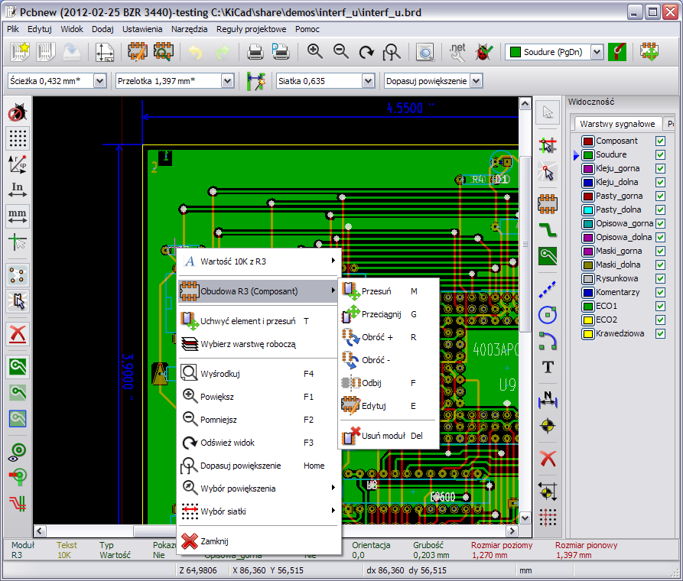

Polecenia związane z myszą

Podstawowe polecenia
Lewy przycisk:
- Pojedynczy klik: wyświetla na pasku informacyjnym charakterystyczne właściwości modułu lub tekstu znajdującego się w miejscu kursora.
- Podwójne kliknięcie: otwiera okno edycji dla elementu znajdującego się w miejscu kursora (o ile taki element daje taką możliwość).
Klawisz centralny / Kółko myszy
- Szybkie powiększenie oraz niektóre polecenia związane z menedżerem warstw. (Co w konsekwencji wymusza stosowanie myszy trój-przyciskowej). Przytrzymanie klawisza centralnego i przeciągnięcie myszy rysuje zaznaczenie obszaru, który po zwolnieniu klawisza będzie powiększony na cały dostępny ekran roboczy. Kółkiem myszy można też przybliżać lub oddalać obszar znajdujący się wokół kursora.
Prawy przycisk:
- Otwiera podręczne menu umożliwiając edycję elementu znajdującego się w miejscu kursora.

Operacje na blokach
Operacje takie jak: przesuwanie, przerzucanie (na inną warstwę), kopiowanie, obracanie oraz kasowanie zawartości bloku są dostępne z menu podręcznego. Dodatkowo można też dokonać przybliżenia obszaru zaznaczonego jako blok.
Ramka zaznaczenia bloku jest rysowana poprzez przesunięcie kursora myszą razem z wciśniętym jej lewym klawiszem. Operacja związana z wyborem bloku jest przeprowadzana po zwolnieniu klawisza.
Naciskając i przytrzymując jeden z klawiszy Shift, Ctrl, lub oba razem, podczas rysowania zaznaczenia automatycznie wybiera jedną z opcji: przesuwanie, przerzucanie, obrót lub kasowanie zawartości bloku:

Przesuwanie myszy z wciśniętym lewym klawiszem | Zaznaczanie obszaru w celu jego przesunięcia w inne miejsce
Shift + Przesuwanie myszy z wciśniętym lewym klawiszem | Zaznaczanie obszaru w celu jego przerzucenia na przeciwną warstwę
Ctrl + Przesuwanie myszy z wciśniętym prawym klawiszem myszy | Zaznaczanie obszaru w celu jego obrotu o 90°
Shft+ Ctrl + Przesuwanie myszy z wciśniętym lewym klawiszem myszy | Zaznaczanie obszaru w celu jego skasowania
Wciśnięty centralny klawisz myszy | Zaznaczanie obszaru w celu jego powiększenia
Podczas przesuwania bloku:
- Można przesunąć blok na nową pozycję oraz z pomocą lewego klawisza myszy umieścić go w wybranej pozycji.
- By anulować operację można użyć prawego klawisza myszy i wybrać Anuluj blok z podręcznego menu (lub też skorzystać z klawisza Esc).
Alternatywnie jeśli żaden z klawiszy nie jest naciśnięty podczas rysowania bloku, można użyć prawego klawisza myszy by wyświetlić podręczne menu i wybrać żądaną akcję z listy dostępnych.
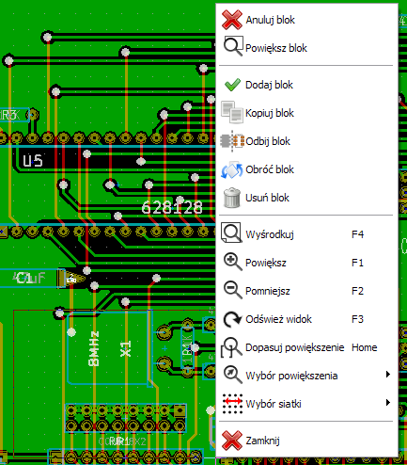
Dla każdej operacji blokowej okno wyboru pozwala na działania, które będą ograniczać się tylko do niektórych elementów. Każde z powyższych poleceń może zostać anulowane przez to samo menu podręczne lub przez naciśnięcie klawisza Esc.

Wybór siatki
W czasie tworzenia obwodu drukowanego kursor przesuwa się po siatce, którą można włączyć lub wyłączyć z lewego panelu ikoną 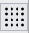.
Dowolną predefiniowaną, bądź zdefiniowaną przez użytkownika siatkę można wybrać z listy rozwijanej pod głównym paskiem narzędzi lub z menu podręcznego. Siatkę użytkownika można zdefiniować z poziomu menu w Wymiary / Siatka użytkownika.

Ustawianie powiększenia - Zoom
Aby dostosować powiększenie obszaru roboczego można skorzystać z:
- Menu podręcznego (używając prawego klawisza myszy) i wybrać jedną z dostępnych pozycji.
- Klawiszy funkcyjnych klawiatury:
F1: Przybliżanie (zoom in).
F2: Oddalanie (zoom out).
F3: Odświeżanie zawartości pola roboczego.
F4: Centrowanie pola roboczego wokół bieżącej pozycji kursora.
- Kółka myszy.
- Lub też z środkowego klawisza myszy, zaznaczając obszar, który ma zostać powiększony.

Wyświetlanie pozycji kursora
Pozycja kursora jest wyświetlana albo w calach (inch lub “) lub w milimetrach (mm) zgodnie z wyborem wyświetlanych jednostek na lewym pasku opcji. Niezależnie od wybranych jednostek Pcbnew zawsze pracuje z dokładnością 1/10000 cala.
Pasek statusu wyświetlany na dole okna aplikacji zawiera następujące informacje:
- Bieżące powiększenie.
- Pozycję absolutną kursora.
- Pozycję względną kursora. Pozycję bazową (0,0) do której odnosi się pozycja względna można przenosić na dowolną pozycję absolutną za pomocą klawisza spacji.
Dodatkowo pozycję względną kursora można wyświetlać jako współrzędne polarne (promień + kąt). Zmiany sposobu wyświetlania pozycji względnej przełączyć za pomocą odpowiedniej opcji na lewym pasku opcji.

Szybki dostęp do poleceń – Skróty klawiszowe
Wiele z poleceń jest dostępnych bezpośrednio z klawiatury za pomocą klawiszy skrótów. Wybór polecenia jest niezależne od tego czy będą używane małe lub duże litery. Wiele ze skrótów jest pokazywanych w menu. Jednak są i takie, które nie występują jawnie w żadnym menu:
- Klawisz Delete (lub Del): Usuwa moduł lub ścieżkę (tylko jeśli tryb pracy z modułami lub ścieżkami jest aktywny).
- Klawisz V, jeśli aktywne jest narzędzie prowadzenia ścieżek, przełącza warstwy jednocześnie wstawiając przelotkę w miejscu zmiany warstwy.
- Klawisz + oraz -: Wybiera aktywną warstwę.
- Klawisz ? wyświetla listę wszystkich skrótów klawiszowych.
- Klawisz Spacja zmienia pozycję odniesienia dla współrzędnych relatywnych.

Jednostki miar używane w oknach dialogowych
Przy wyświetlaniu rozmiarów są używane dwie jednostki miar:
- cal
- mm
zgodnie z wybraną opcją 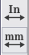, którą można znaleźć na lewym panelu opcji.

Jednakże można również wprowadzać dane także w innych dostępnych jednostkach gdy wprowadzana jest nową wartość. Akceptowane jednostek:
1in | (1 cal)
1" | (idem)
25th | (25 thou)
25mi | (25 milsów, to samo co thou)
6mm | (6 mm, jak sama nazwa wskazuje)

Należy przy tym stosować się do pewnych zasad:
- Spacje pomiędzy liczbą a jednostką są dopuszczalne.
- Tylko dwie pierwsze litery są znaczące.
Pamiętaj:
W krajach, gdzie używany jest inny znak niż kropka (.) jako separator wartości dziesiętnych, można używać również kropki, zastępując nią właściwy dla danej lokalizacji znak separatora dziesiętnego. Zatem 1,5 oraz 1.5 są tak samo traktowane.

Główne menu aplikacji
Pasek menu pozwala na dostęp do poleceń związanych z plikami (jak odczyt i zapis), opcjami konfiguracyjnymi, drukowaniem oraz rysowaniem z pomocą ploterów, jak również dostęp do plików pomocy.

Menu Plik
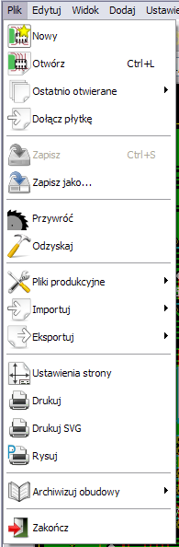
Pozwala na ładowanie i zapisywanie plików z obwodem drukowanym, jak również pozwala na drukowanie bądź rysowanie gotowych obwodów drukowanych. Umożliwia ono też eksport danych o obwodzie drukowanym (w formacie GenCAD 1.4) w celu użycia ich w automatycznych testerach.

Menu Opcje
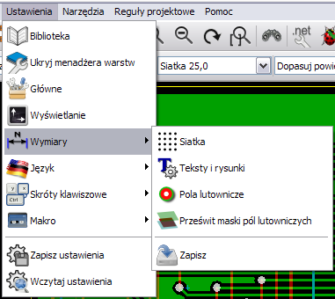
Pozwala na:
- Wybór bibliotek modułów.
- Ukrywa/Pokazuje menedżera warstw (Gdzie można zdefiniować kolor dla danej warstwy lub też dla innych specyficznych elementów. Z pomocą tego narzędzia, można również aktywować lub dezaktywować wyświetlanie pewnych elementów.)
- Zarządzanie opcjami głównymi (jednostki, itp.).
- Zarządzać innymi opcjami wyświetlania.
- Tworzyć, modyfikować (oraz odczytywać ponownie) plik z listą skrótów klawiszowych.

Opcje - Wymiary
Jest to bardzo ważne menu.
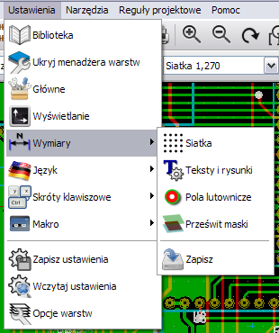
Pozwala na dostosowanie:
- Rozmiaru siatki użytkownika.
- Rozmiaru tekstów oraz szerokości linii podczas rysowania.
- Rozmiarów oraz charakterystyki padów.
- Ustawień globalnych związanych z warstwami masek: Solder Mask oraz Solder Paste.

Reguły projektowe
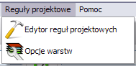
Menu Reguły projektowe zawiera dwa niezmiernie ważne polecenia:
- Polecenie Edytor reguł projektowych uruchamia specjalne okno dialogowe edytora reguł projektowych gdzie można dostosować ustawienia związane z: podziałem sieci na klasy, rozmiarem domyślnym ścieżek, stylem przelotek, odległością między elementami PCB. Opcje te mogą mieć zastosowanie globalne jak i szczegółowe, tylko dla wybranych klas.
- Polecenie Opcje warstw umożliwia modyfikację ustawień związanych ze stosem warstw (ang. layer stack) PCB: liczbę warstw sygnałowych, aktywację lub dezaktywację warstw, zmiany nazw warstw sygnałowych.

Podgląd 3D
Polecenie Podgląd 3D wywołuje okno przeglądarki 3D, które wygląda następująco:
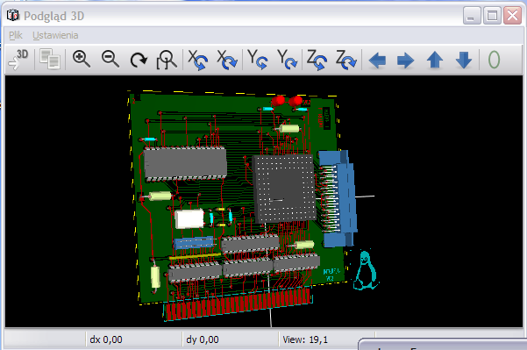

Pomoc
Umożliwia wyświetlenie tego pliku pomocy oraz dostarcza informacji o wersji oprogramowania (O programie).

Polecenia związane z ikonami na głównym pasku narzędzi
Ten pasek narzędziowy daje bezpośredni dostęp do najważniejszych funkcji programu Pcbnew.
 | Tworzy nowy projekt obwodu drukowanego.
 | Otwiera uprzednio zapisany projekt obwodu drukowanego.
 | Zapisuje projekt obwodu drukowanego.
 | Wybiera rozmiar strony (pola roboczego) oraz pozwala na modyfikację właściwości pliku.
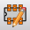 | Otwiera edytor modułów (ModEdit) pozwalający na podgląd lub edycję bibliotek modułów.
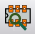 | Otwiera przeglądarkę modułów (ModView) pozwalającą na podgląd bibliotek modułów.
 | Usuwa wybrane elementy podczas operacji z użyciem bloku.
 | Cofa lub przywraca ostatnie edycje (do 10 poziomów)
 | Wyświetla menu z opcjami wydruku.
 | Wyświetla menu z opcjami rysowania schematu.
 | Przybliżanie i oddalanie pola roboczego (względem centralnego punktu ekranu).
 | Odświeża ekran oraz automatycznie dopasowuje powiększenie.
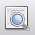 | Wyszukuje moduły lub teksty.
 | Operacje związane z listą sieci (wybór, odczyt, testowanie oraz kompilacja).
 | Sprawdzanie poprawności projektu DRC (Design Rule Check): Automatycznie sprawdza poprawność poprowadzonych ścieżek (zgodność z listą sieci i regułami).
 | Tryb Ręcznego lub automatycznego przesuwania modułów: jeśli ta ikona jest aktywna menu podręczne przełącza się w tryb pracy z modułami.
 | Tryb Ścieżek i autoroutingu: jeśli ta ikona jest aktywna menu podręczne przełącza się w tryb pracy ze ścieżkami.
 | Umożliwia bezpośredni dostęp do autoroutera on-line : FreeRoute

Panel dodatkowy:
Wybiera aktywną warstwę roboczą.
Wybiera aktualnie używaną szerokość ścieżki.
Automatyczna szerokość ścieżek: jeśli jest aktywna, podczas tworzenia nowej ścieżki rozpoczynającej się na innej ścieżce, szerokość tej ścieżki zostanie ustawiona tak samo jak ścieżka od której się zaczyna.
Wybór aktualnego rozmiaru siatki.
Wybór powiększenia.

Polecenia związane z ikonami na prawym panelu
Ten pasek narzędzi daje dostęp do podstawowych narzędzi:
- Wstawiania modułów, ścieżek, stref, tekstów...
- Podświetlanie sieci.
- Tworzenie opisów, elementów graficznych...
- Usuwanie elementów.

 |  | Zatrzymuje pracę używanego aktualnie narzędzia.
 |  | Podświetlenie całej sieci do której należy wskazana ścieżka lub pad.
 |  | Pokazuje lokalne połączenia wspomagające (w modułach lub padach).
 | 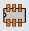 | Wstawia moduł z biblioteki na płytkę.
 |  | Tworzenie ścieżek i przelotek.
 |  | Tworzenie wypełnionych stref (pola miedzi).
 |  | Rysowanie linii na warstwach technicznych (tzn. nie będących warstwami sygnałowymi).
 |  | Rysowanie okręgów na warstwach technicznych (tzn. nie będących warstwami sygnałowymi).
 |  | Rysowanie łuków lub wycinków okręgu na warstwach technicznych (tzn. nie będących warstwami sygnałowymi).
 |  | Wstawianie dowolnego tekstu.
 |  | Rysowanie linii wymiarowych na warstwach technicznych (tzn. nie będących warstwami sygnałowymi).
 |  | Wstawianie znaczników do składania warstw (występują one na wszystkich warstwach).
Usuwanie elementów wskazywanych przez kursor.
Uwaga:
Gdy kasowane są elementy występujące na tej samej pozycji, elementy są wskazywane zgodnie z ich priorytetem od najmniejszego do największego (w odwrotnej kolejności: ścieżki, teksty, moduły).
Funkcja Cofnij na górnym pasku narzędzi pozwala na cofnięcie operacji usunięcia elementu.
 |  | Ustawianie punktu przesunięcia dla plików wierceń oraz położeń elementów.
 |  | Ustawienie punktu odniesienia siatki (początek siatki). Użyteczne przy edycji i ustawianiu modułów. Można go również ustawić z menu Dimensions/Grid.

Polecenia związane z ikonami na lewym panelu
Lewy panel umożliwia szybką zmianę najczęściej używanych opcji.
Wyłącza lub włącza opcję bieżącego sprawdzania DRC (Design Rule Checking). Ostrożnie: Gdy DRC jest wyłączone można stworzyć również błędne połączenia.
Włącza lub wyłącza wyświetlanie siatki (Uwaga: Zbyt mała siatka może nie być wyświetlana).
Włącza lub wyłącza wyświetlanie współrzędnych polarnych dla współrzędnych względnych.
Przełącza pomiędzy wyświetlaniem/wprowadzaniem danych w postaci cali lub milimetrów.
Zmienia kształt kursora.
Wyświetla połączenia wspomagające (nitki wskazujące niedokończone połączenia pomiędzy modułami ).
Wyświetla dynamiczne połączenia wspomagające podczas przesuwania modułów.
Włącza lub wyłącza automatyczne kasowanie starych ścieżek.
Przełącza tryb wyświetlania stref.
- Pokazuje całość (obramowanie i wypełnienie)
- Pokazuje tylko obramowanie (wypełnienia są ukryte)
- Pokazuje pełne obramowanie (obramowanie całej strefy i obramowania wypełnień) Wypełnienia własne nie są pokazywane
Włącza lub wyłącza wyświetlanie punktów lutowniczych w trybie uproszczonym (tyko zarys).
Włącza lub wyłącza wyświetlania przelotek w trybie uproszczonym (tylko zarys).
Włącza lub wyłącza wyświetlania ścieżek w trybie uproszczonym (tylko zarys).
Włącza lub wyłącza tryb wysokiego kontrastu. W trybie tym aktywna warstwa jest wyświetlana własnym kolorem, natomiast reszta warstw jest wyświetlana w odcieniach szarości. Tryb taki jest zwykle używany w obwodach wielowarstwowych.
Włącza lub wyłącza boczny panel z menedżerem warstw.
Włącza lub wyłącza dodatkowy pasek narzędzi mikrofalowych (Narzędzie to nie jest jeszcze skończone).

Okienka wyskakujące i szybka edycja elementów PCB
Kliknięcie prawym klawiszem przywołuje menu podręczne, którego zawartość zależna jest od elementu nad jakim obecnie znajduje się kursor. Menu to daje natychmiastowy dostęp do:
- Zmiany wyświetlania obszaru roboczego (centrowanie widoku wokół kursora, przybliżania lub oddalania widoku oraz wyboru powiększenia z listy).
- Ustawiania rozmiaru siatki.
- Podstawowych narzędzi stosowanych dla elementu znajdującego się w miejscu kursora.
Poniższe zrzuty ekranowe ukazują jak zachowywać się będzie menu podręczne w różnych trybach pracy Pcbnew.

Tryby pracy
Pcbnew posiada trzy podstawowe tryby pracy, które można wybrać z poziomu głównego paska narzędzi.
i nieaktywne | Tryb Normalny
aktywna | Tryb Ręcznego lub automatycznego przesuwania modułów
aktywna | Tryb Ścieżek i autoroutingu
W menu podręcznym tryby wyszczególnione powyżej powodują zmiany w wyświetlaniu niektórych poleceń.

Praca normalna
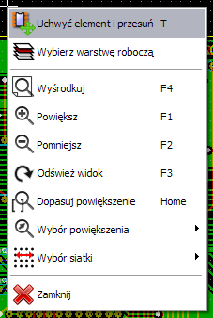 | Menu podręczne bez wyboru elementu
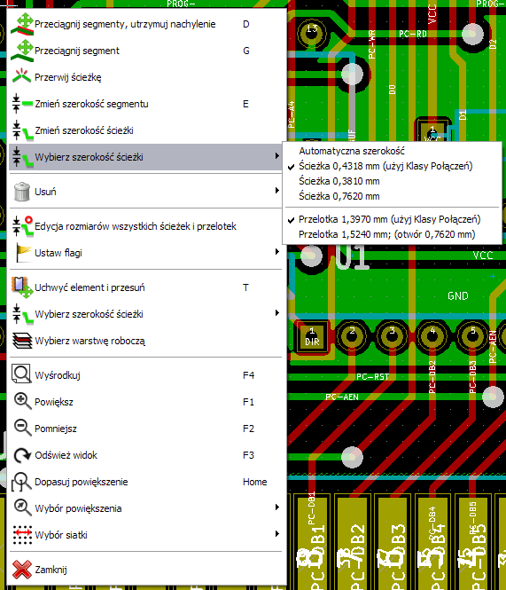 | Menu podręczne przy ścieżce
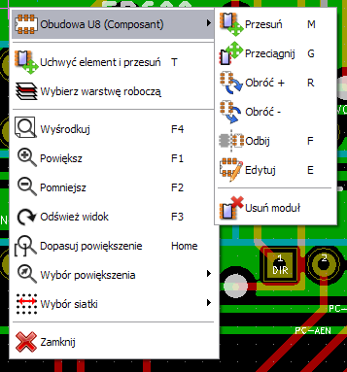 | Menu podręczne przy module

Tryb Automatycznego lub ręcznego przesuwanie modułów
Te samo menu przy włączonym trybie Ręcznego lub automatycznego przesuwania modułów ( aktywna).
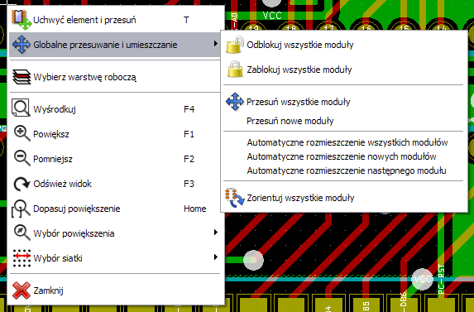 | Menu podręczne bez wyboru elementu
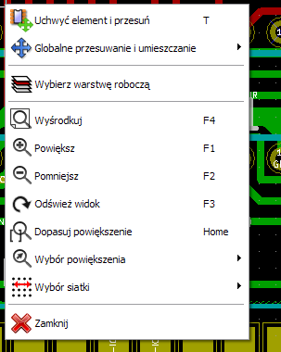 | Menu podręczne przy ścieżce
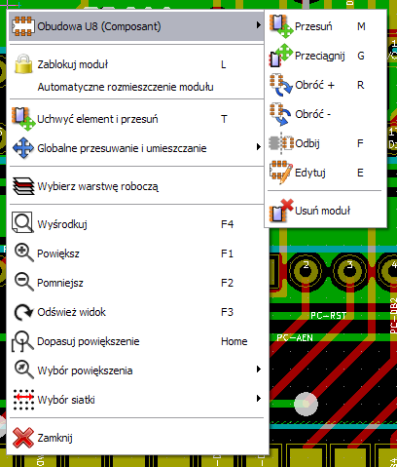 | Menu podręczne przy module

Tryb Ścieżek i autoroutingu
To samo przy trybie Ścieżek i autoroutingu ( aktywna).
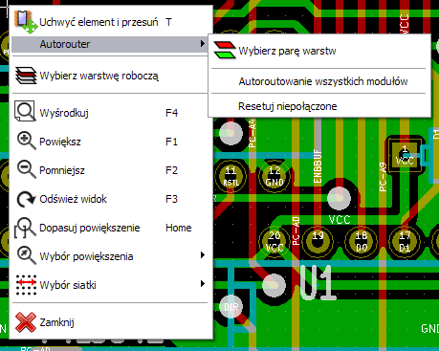 | Menu podręczne bez wyboru elementu
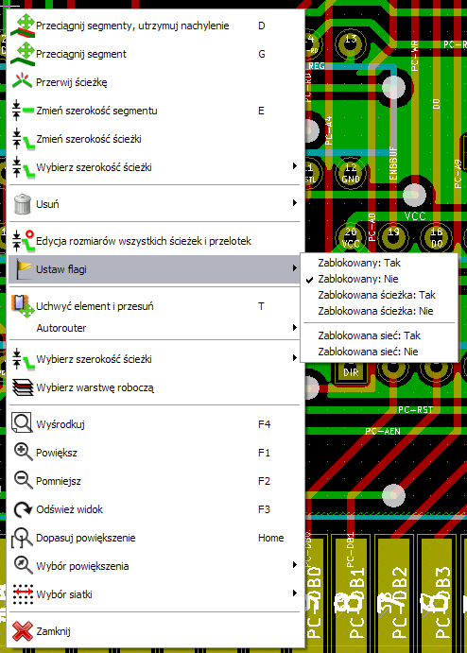 | Menu podręczne przy ścieżkach
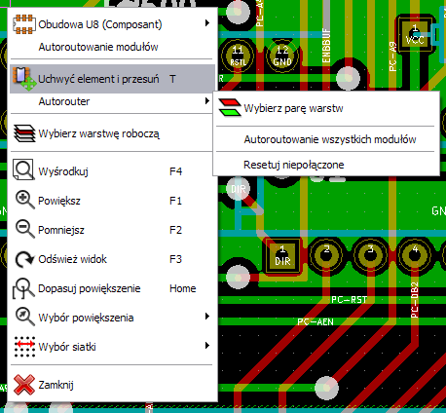 | Menu podręczne przy module

Implementacja schematu na obwodzie drukowanym

Połączenie schematu z obwodem drukowanym
Schemat jest łączony z Pcbnew z pomocą pliku listy sieci, która normalnie jest tworzona przez program do edycji schematów.

Uwaga:
Pcbnew akceptuje listy sieci w formatach Eeschema lub ORCAD PCB 2.

Lista sieci jaka jest generowana przez program do edycji schematu jest zwykle niekompletna, gdyż nie ma w niej zawartej informacji o modułach jakie będą posiadać poszczególne komponenty na PCB. W konsekwencji potrzebny jest plik pośredni, który zawierał będzie odpowiednie połączenia pomiędzy komponentami a ich modułami.
Do tego celu służy program CvPcb, który może generować pliki *.cmp. Program ten uaktualnia także listę sieci używając informacji o powiązaniach modułów.

CvPcb może również tworzyć pliki numeracji wstecznej *.stf, które mogą być ponownie wczytane do schematu w celu zmodyfikowania pola Obudowa w każdym z komponentów, skracając tym samym czas potrzebny na wypełnianie tego pola przy edycji schematu.
W programie Eeschema podczas kopiowania komponentów, kopiowane są również informacje zawarte w tym polu, a oznaczenia zostają przywrócone do stanu sprzed numeracji dla późniejszego procesu auto-numeracji przyrostowej.

Pcbnew odczytuje zmodyfikowane pliki listy sieci *.net oraz, jeśli istnieją, pliki *.cmp.
W przypadku zmiany modułów bezpośrednio w Pcbnew, plik *.cmp jest automatycznie uaktualniany co pozwala uniknąć ponownego uruchamiania programu CvPcb.

Poniżej znajduje się tzw. flow chart który schematycznie ukazuje powiązania pomiędzy generowanymi plikami, a aplikacjami KiCad EDA Suite.

Example.net
CVPCB
EESCHEMA
PCBNEW
Example.sch
Example.stf
Example.cmp
Example.brd
Library.mod
Gerber
*.pho
Drill File
Example.drl
Spectra
FreeRoute
Example.ses
Example.dsn
Alogorytm postępowania
Numeracja wsteczna
Hierarchiczny
Jeden arkusz na plik
Numeracja i generowanie
listy sieci
symbol.lib

Procedura tworzenia podstaw obwodu drukowanego
Po stworzeniu potrzebnego schematu by rozpocząć pracę nad odwodem drukowanym należy:
- Stworzyć listę sieci używając Eeschema.
- Przypisać z pomocą CvPcb każdemu komponentowi znajdującemu się na liście sieci wygenerowanej przez Eeschema odpowiedni moduł, który będzie go reprezentował na PCB.
- Uruchomić Pcbnew oraz odczytać zmodyfikowaną listę sieci (to spowoduje również odczyt danych o modułach).
Pcbnew po tych operacjach automatycznie załaduje wskazane moduły. Moduły te będzie można porozmieszczać na obwodzie drukowanym manualnie lub automatycznie, a później wytrasować łączące je ścieżki.

Procedura aktualizacji obwodu drukowanego
Gdy schemat został zmieniony, należy ponownie wykonać następujące kroki:
- Utworzyć nową listę sieci używając programu Eeschema.
- Jeśli zmiany na schemacie spowodowały dodanie nowych komponentów, należy im przypisać moduły używając programu CvPcb.
- Uruchomić Pcbnew i ponownie załadować zmodyfikowaną listę sieci (to spowoduje również ponowne załadowanie fragmentu pliku z wyborem modułów).
Po wykonaniu tych kroków Pcbnew załaduje automatycznie wszystkie nowe moduły, doda nowe połączenia z listy sieci oraz usunie niepotrzebne już połączenia.

Odczytywanie listy sieci – Ładowanie modułów – Opcje

Okno obsługi listy sieci
Okno to jest dostępne za pomocą polecenia ukrytego pod ikoną
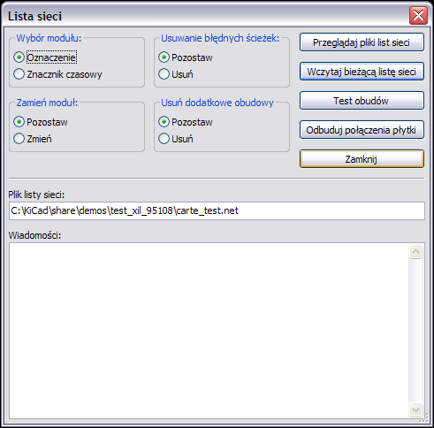

Dostępne opcje
Wybór modułu | Opcje przydatne podczas ponownego wczytywania zmodyfikowanej listy sieci. Można wybrać czy Pcbnew będzie się posługiwał oznaczeniami lub odciskami czasowymi.  W pierwszym przypadku jeśli na schemacie została zmieniona numeracja elementów to Pcbnew może ponownie załadować jako nowe moduły te już istniejące na obwodzie drukowanym.  Druga opcja pozwala tego uniknąć, gdyż moduły istniejące nie zostaną załadowane ponownie i nastąpi tylko zmiana oznaczeń istniejących modułów.
Zamień moduł | Jeśli moduł został zmieniony na liście sieci to przy wczytywaniu listy sieci można wybrać, czy Pcbnew ma zachować poprzedni moduł lub zamienić go na nowy.
Usuwanie błędnych ścieżek | Zachowywanie poprzednio wykonanych ścieżek lub usunięcie niepoprawnych ścieżek.
Usuń dodatkowe obudowy | Włącza lub wyłącza usuwanie modułów które pozostały na płytce, lecz nie ma ich na liście sieci.  Uwaga! Moduły z atrybutem Zablokowane nie zostaną usunięte.

Ładowanie nowych modułów
Gdy na liście sieci zostaną odnalezione nowe moduły, zostaną one automatycznie załadowane:
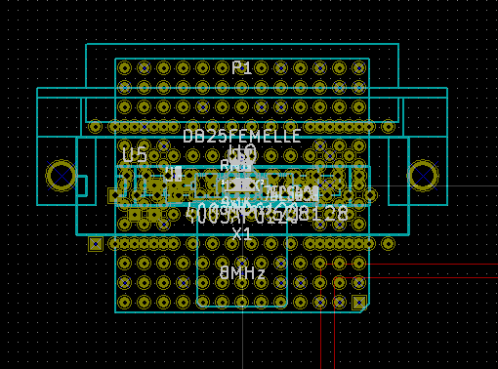

Domyślnie zostaną one umieszczone na stosie na pozycji 0,0, z którego można je przesunąć w inne miejsca jeden po drugim. Jednak lepszym rozwiązaniem jest ich automatyczne przeniesienie i rozłożenie. W tym celu wymagane będą:
- Aktywacja trybu Automatycznego przesuwania modułów
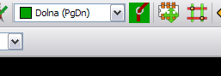 | Ikona służąca do tego celu znajduje się na głównym pasku narzędziowym (druga z prawej).
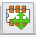 | Jeśli ikona ma taką postać, oznacza to aktywną opcję.
- Przesunięcie kursora myszy w puste pole na obszarze roboczym i wywołanie podręcznego menu:
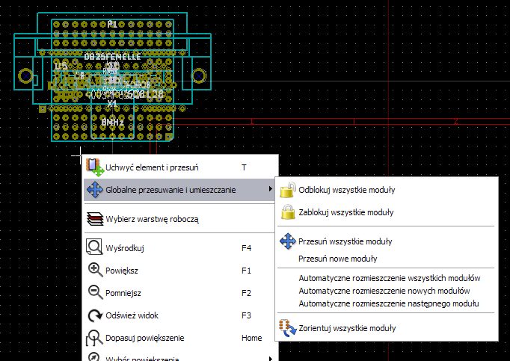
- Z tego menu można wybrać jedno z dwóch poleceń:
  - Przesuń wszystkie moduły jeśli istnieje już obrys płytki ze znajdującymi się na niej modułami.
  - Przesuń nowe moduły, jeśli operacja rozmieszczenia modułów uruchamiana jest po raz pierwszy (tworzymy nowy obwód drukowany)

Poniżej można zobaczyć przykład działania pierwszego z tych poleceń:
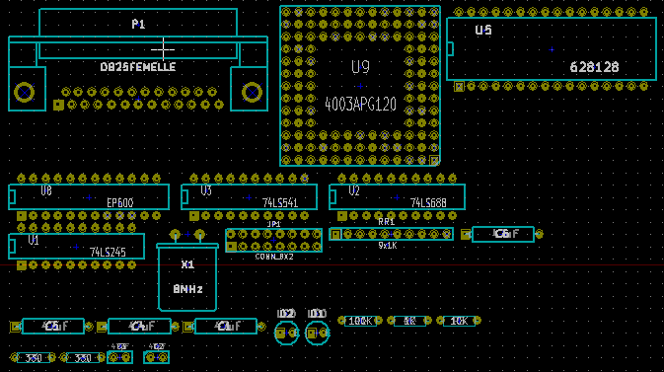

Ustawianie i wyświetlanie warstw roboczych
Pcbnew może pracować na 28 rożnych warstwach:
- 16 warstw miedzi (przeznaczonych do prowadzenia ścieżek).
- 12 dodatkowych warstw technicznych.
Można ustawiać liczbę dostępnych warstw miedzi, oraz (jeśli trzeba) nadawać im nazwy lub atrybuty. Można również wyłączać nieużywane warstwy techniczne.

Warstwy sygnałowe (miedzi)

Informacje podstawowe
Warstwy sygnałowe to warstwy używane między innymi przez auto-router do prowadzenia ścieżek sygnałowych. Warstwa L1 to najniżej usytuowana warstwa miedzi (popularnie zwana warstwą lutowania, dolna) w stosie warstw. Warstwa L16 to najwyżej usytuowana warstwa (popularnie zwana warstwą elementów, górna) w stosie warstw. Inne warstwy miedzi w stosie są warstwami wewnętrznymi (warstwy L2 do L15).

Wybór ilości warstw sygnałowych
By pomóc w nawigacji pomiędzy warstwami, niezbędne jest wcześniejsze ustalenie liczby warstw roboczych. Do tego celu służy polecenie Reguły projektowe / Opcje warstw.

Z rozwijanej listy Warstwy ścieżek można wybrać potrzebną ilość warstw (2 do 16). Można również skorzystać z listy Domyślne ustawienia warstw by wybrać jedną z predefiniowanych opcji warstw.
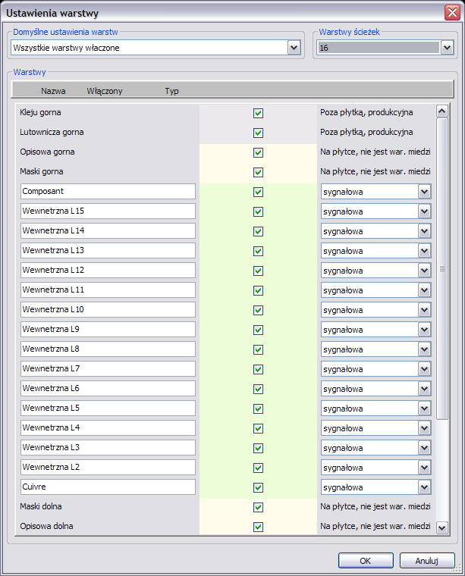
W grupie Warstwy można sprawdzić bieżącą zawartość stosu warstw, ustalić nazwy warstw lub nadawać atrybuty, a także włączać lub wyłączać warstwy.

Warstwy sygnałowe (miedzi)
Warstwom sygnałowym (miedzi) można dodatkowo nadawać nazwy własne. Warstwy miedzi posiadają również atrybuty używane przez zewnętrzny router on-line: FreeRouter.
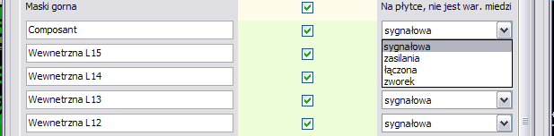
Uwaga:
O ile stosowanie narodowych znaków w nazwach warstw jest dozwolone i program Pcbnew będzie je poprawnie obsługiwał, to przy planowanym wykorzystaniu FreeRoute w nazwach należy unikać stosowania znaków narodowych, gdyż nie są one przez ten router akceptowalne.

Zewnętrzne warstwy techniczne
Niektóre warstwy są łączone w pary, niektóre zaś nie. Gdy pojawiają się one jako para, wpływa to na zachowanie modułów podczas wstawiania ich na płytkę. Elementy składające się na moduł (pady, obrysy i tekst) znajdujące się na poszczególnych warstwach (po stronie lutowania lub elementów) pojawiają się na odpowiednich warstwach uzupełniających w przypadku zmiany położenia modułu (zmiana strony).

Pary warstw technicznych
- Warstwy kleju (po stronie lutowania i elementów):
Warstwy te są używane przy mocowaniu elementów SMD za pomocą kleju w przypadku obwodów drukowanych, których montaż odbywa się przez lutowanie na fali (wave soldering).
- Warstwy masek pasty lutowniczej (Solder Paste) dla elementów SMD (po stronie lutowania i elementów):
Używane do produkcji masek pozwalających aplikować pastę lutowniczą wyłącznie na polach lutowniczych przeznaczonych dla elementów montowanych powierzchniowo, z reguły przed lutowaniem strumieniem gorącego powietrza (reflow soldering) lub w piecach lutowniczych. Teoretycznie tylko elementy montowane powierzchniowo zajmują te warstwy.
- Warstwy opisowe (Silkscreen, po stronie lutowania i elementów):
Warstwy te używane są do rysowania opisów elementów (nazwy oznaczeń lub też wartości) czy obrysów elementów znajdujących się na płytkach.
- Warstwy masek cynowania (Solder Mask, po stronie lutowania i elementów):
Definiują one maski wykorzystywane przy wstępnym cynowaniu PCB. Normalnie wszystkie pola lutownicze jakie znajdują się na jednej lub drugiej z tych warstw (lub zarówno przez obie dla elementów przewlekanych) są maskowane, aby zapobiegać przykryciu ich lakierem (zwanym popularnie soldermaską) w końcowym procesie produkcyjnym.

Warstwy dla własnego użytku
- Komentarzy
- ECO1
- ECO2
- Rysunkowa
Warstwy te można używać swobodnie. Można na nich przykładowo umieszczać teksty instrukcji dla montażystów lub z opisem połączeń, albo też rysunki konstrukcyjne.

Warstwy specjalne
Program Pcbnew dysponuje jedną warstwą specjalną. Jest nią warstwa Krawędziowa. Warstwa ta jest zarezerwowana dla graficznego opisu obramowania płytki (wykorzystywanego również jako linia cięcia). Dowolny element (grafika, tekst, element pozycjonujący...) umieszczony na tej warstwie zostanie przeniesiony na pozostałe warstwy.

Wybór aktywnej warstwy
Wybór aktualnie aktywnej warstwy może być przeprowadzony na kilka sposobów:
- Używając prawego panelu warstw (Menedżer warstw).
- Używając listy rozwijanej na górnym pasku narzędzi.
- Używając menu podręcznego (wywoływanego prawym klawiszem myszy).
- Używając klawiszy klawiatury + oraz – (działa tylko w przypadku warstw sygnałowych).
- Używając klawiszy skrótów.

Wybór z pomocą Menedżera warstw
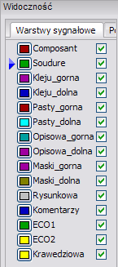 | Menedżer warstw pozwala także na zmianę kolorystyki warstw oraz włącza lub wyłącza ich widoczność.

Wybór z pomocą dodatkowego paska narzędzi
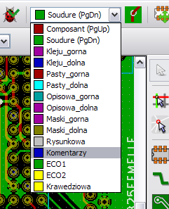
Za pomocą tej listy można bezpośrednio wybrać warstwę roboczą. Oprócz tego lista ta wyświetla dodatkowo skróty klawiszowe przypisane niektórym warstwom.

Wybór z menu podręcznego
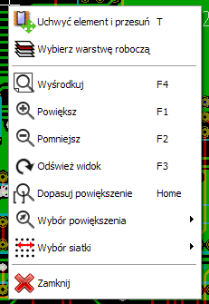
W przypadku wywołania menu podręcznego można wybrać aktywną warstwę korzystając z polecenia Wybierz warstwę roboczą. Po wybraniu pokaże się dodatkowe okno:
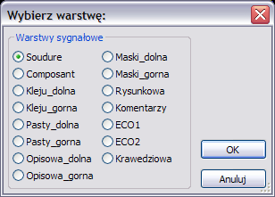

Wybór warstw dla stawiania przelotek
W przypadku pracy w trybie Ścieżek i autoroutingu, (aktywna jest ikona na głównym pasku narzędzi), menu podręczne dostarcza dodatkowych opcji związanych z wyborem pary warstw, na której stawiane będą przelotki:
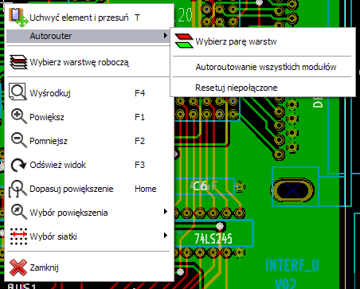
Po wybraniu polecenia Wybierz parę warstw, otworzy się dodatkowe okno, gdzie będzie można przypisać wirtualnym warstwom Górnej i Dolnej odpowiednie warstwy sygnałowe, które będą łączone za pomocą przelotek.
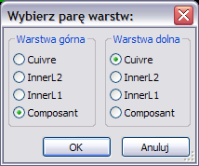
Przy umieszczaniu przelotki na warstwie roboczej (aktywnej), warstwa ta zostaje automatycznie przełączona na jej alternatywną warstwę w wybranej wcześniej parze warstw dla przelotek. Przelotki są również wstawiane automatycznie podczas trasowania ścieżek, gdy nastąpi zmiana warstwy roboczej za pomocą klawiszy skrótów.

Używanie trybu Wysokiego kontrastu
Tryb ten jest włączany za pomocą ikony (na lewym panelu opcji). W trybie tym, aktywna warstwa jest wyświetlana swoim własnym kolorem, natomiast pozostałe warstwy są wyświetlane w odcieniach szarości.

Warstwy miedzi w trybie wysokiego kontrastu
W przypadku używania więcej niż czterech warstw roboczych, opcja ta pozwala użytkownikowi lepiej zorientować się, która warstwa jest w danej chwili aktywna.
- Tryb pracy normalnej (aktywna jest warstwa L1):
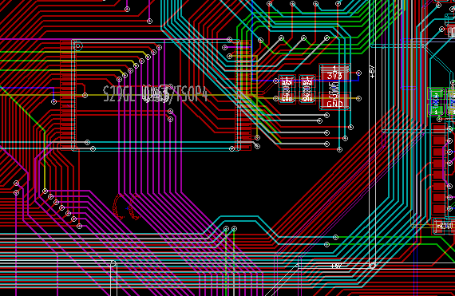
- Tryb pracy z wysokim kontrastem (aktywna jest warstwa L1):
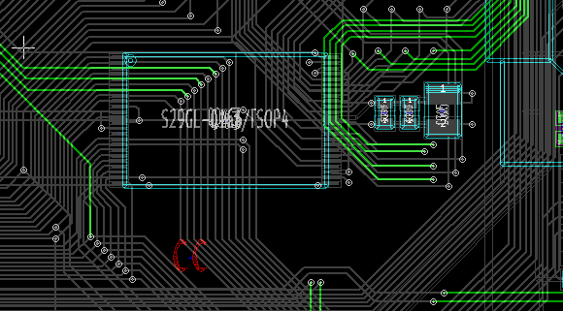

Warstwy techniczne
Inaczej wygląda sprawa trybu wysokiego kontrastu w przypadku gdy chcielibyśmy podejrzeć zawartość warstw maskujących (np. pasty lutowniczej lub maski cynowania), które normalnie nie są wyświetlane gdyż przykrywają je warstwy sygnałowe. W trybie wysokiego kontrastu zmienia się wtedy sposób wyświetlania padów:
- Tryb normalny (aktywna warstwa maski cynowania na stronie górnej):
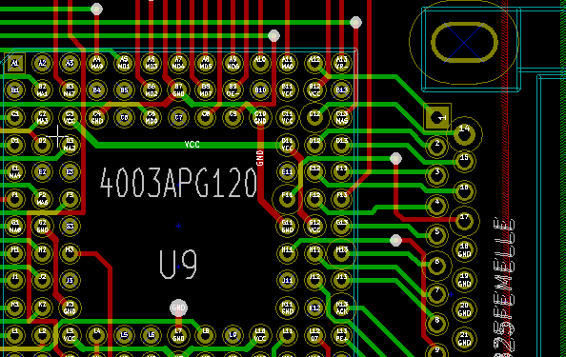
- Tryb wysokiego kontrastu (aktywna warstwa maski cynowania na stronie górnej):
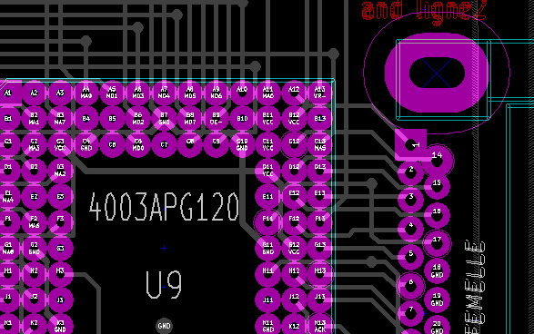
Przy aktywacji trybu wysokiego kontrastu warstwy masek są wyświetlane, zatem można w łatwy sposób dokonać wstępnego sprawdzenia ich rozmiarów.

Tworzenie i modyfikacja projektu obwodu drukowanego

Tworzenie płytki

Rysowanie obrysu płytki
Dobrym pomysłem jest rozpoczęcie tworzenia płytki z obwodem drukowanym od zdefiniowania jej obrysu. Obrys płytki jest zwykle rysowany za pomocą kilku segmentów linii.
By taki obrys narysować w programie Pcbnew należy wybrać najpierw warstwę Krawędziowa jako aktywną warstwę oraz użyć polecenia Dodaj linię lub wielokąt by narysować poszczególne odcinki wielokąta klikając w kolejnych narożnikach, a następnie klikając dwukrotnie by zakończyć obrys.

Płytki zwykle mają bardzo precyzyjnie ustalone wymiary, dlatego przy rysowaniu obrysu może być konieczne posługiwanie się informacjami o położeniu kursora na pasku statusu. Pomocny może stać się mechanizm współrzędnych względnych, których punkt zerowy można dowolnie przestawiać. Zmianę jednostek w jakich są wyświetlane informacje na pasku statusu można przeprowadzić za pomocą klawisza skrótu Alt-U.

Nic nie stoi także na przeszkodzie by w obrysie płytki zawrzeć również krzywe : okręgi lub łuki :
- Wybrać jedno z dostępnych narzędzi Dodaj okrąg lub Dodaj łuk.
- Kliknąć w miejscu gdzie ma znaleźć się środek okręgu lub łuku.
- Poruszając myszą ustawić odpowiedni promień.
- Zakończyć rysowanie klikając ponownie.

Uwaga :
Szerokość linii stanowiącej obrys może zostać zmieniona w menu Ustawienia (zalecana szerokość to 150milsów) lub za pomocą jej właściwości, ale zmiana może nie być widoczna do czasu przełączenia widoku na widok pełny.

Przykładowy rezultat może wyglądać tak :

Odczytywanie listy sieci stworzonej na podstawie schematu
By wczytać listę sieci należy wybrać ikonę na głównym pasku narzędzi. Otworzy się następujące okno dialogowe :
Jeśli pole z nazwą pliku listy sieci (ścieżką) w tym oknie nie jest poprawne, należy użyć przycisku Przeglądaj pliki list sieci by znaleźć poprawną listę sieci. Po tym należy użyć przycisku Wczytaj bieżącą listę sieci by program odczytał zawartość wybranego pliku. Moduły które nie zostały jeszcze załadowane, zostaną wczytane i umieszczone w jednym miejscu (później poznamy metody ich automatycznego układania).

Jeśli żaden moduł jeszcze nie został ustawiony, wszystkie moduły pojawią się w jednym miejscu, co może nieco przeszkadzać w rozpoznaniu każdego z nich. Można jednak je wstępnie rozłożyć używając polecenia Przesuń wszystkie moduły dostępnego z menu podręcznego. Poniżej znajduje się fragment obszaru roboczego po wykonaniu tego polecenia:

Ważna informacja :
Jeśli płytka zostanie zmodyfikowana przez zamianę istniejących modułów na nowe przez CvPcb (na przykład przy zamianie rezystorów o mocy 0.25W na większe 0.5W), będzie wymagane skasowanie istniejących elementów przed załadowaniem przez Pcbnew modułów zastępczych. Jednakże, jeśli moduł ma zostać zamieniony przez istniejący moduł, łatwiej jest wykonać to używając okna z właściwościami modułów, dostępnego z menu podręcznego.

Poprawianie płytki
Bardzo często niezbędne jest poprawienie płytki po dokonaniu zmian na schemacie. Aby poprawki te przenieść również na płytkę należy :
- Stworzyć nową listę sieci na podstawie zmodyfikowanego schematu.
- Jeśli został dodany choćby jeden nowy element, należy mu przypisać moduł za pomocą CvPcb.
- Na koniec wczytać nową listę sieci w programie Pcbnew.

Usuwanie nieprawidłowych ścieżek
Pcbnew umożliwia automatyczne skasowanie nieprawidłowych ścieżek, które mogłyby pozostać po zmianach. By taką możliwość włączyć należy w oknie zaznaczyć opcję Usuń w grupie Usuwanie błędnych ścieżek:
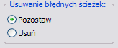
Można również dokonać modyfikacji tych ścieżek manualnie (funkcja DRC pozwala na zidentyfikowanie takich ścieżek).

Usuwanie nadmiarowych elementów
Pcbnew może również usunąć moduły, które po zmianach na schemacie nie posiadają swojego odzwierciedlenia na liście sieci.
Operacja ta jest jednak opcjonalna. Powodem tego jest częste dodawanie dodatkowych modułów (np. otworów montażowych pod śruby mocujące), które są dodawane już wyłącznie z poziomu Pcbnew i nie mają swoich odpowiedników na schemacie.
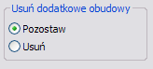
Jeśli opcja Usuń dodatkowe obudowy jest aktywna, moduły nie odpowiadające elementom z listy sieci zostaną usunięte, chyba, że dla takich modułów zostanie zaznaczona opcja Zablokowany we właściwościach modułu.
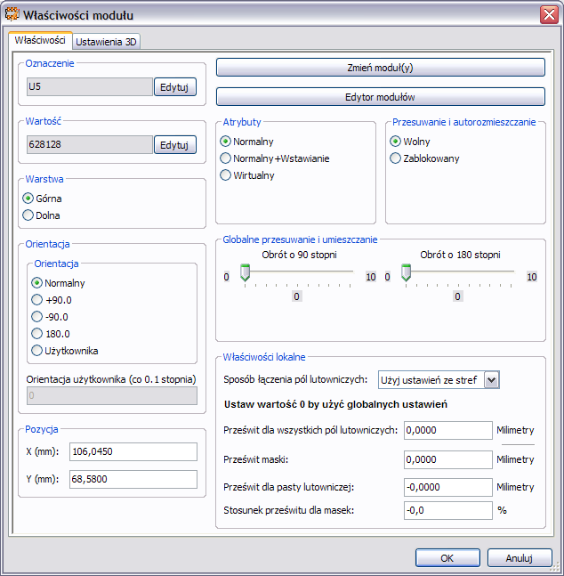 | 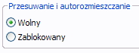  Opcja związana z blokowaniem modułów.
Ogólnie dobrym nawykiem jest aktywacja tej opcji dla wszystkich modułów stanowiących tylko elementy „mechaniczne”.

Modyfikacja modułów
Jeśli moduł został zmodyfikowany na liście sieci (przez program CvPcb) i taki moduł jest już umieszczony na płytce, to nie będzie on modyfikowany przez Pcbnew, chyba, że opcja Zamień moduł w oknie listy sieci będzie aktywna :
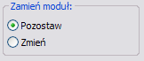
Zmiany modułów (na przykład rezystorów o innych rozmiarach) może być też wykonana bezpośrednio poprzez edycję właściwości modułu.

Opcje zaawansowane – wybór odcisków czasowych zamiast oznaczeń
Czasami oznaczenia na schemacie ulegają zmianie bez żadnych istotnych zmian w obwodzie drukowanym (dotyczy to samych oznaczeń – przykładowo z R5 na R6, U4 na U3...). PCB w takim przypadku pozostaje bez zmian (z wyjątkiem ewentualnie warstwy opisowej). Niemniej jednak wewnętrznie (na liście połączeń), komponenty i moduły są reprezentowane za pomocą ich oznaczeń.
W tej sytuacji pomocne może stać się zaznaczenie opcji Znacznik czasowy w grupie Wybór modułu przed ponownym odczytaniem listy sieci :
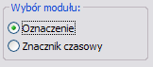
Z pomocą tej opcji, Pcbnew podczas wczytywania listy sieci identyfikuje moduły nie przez ich nadane im oznaczenia, ale przez odcisk czasowy nadawany im podczas wstawiania symboli na schemacie i który przenoszony jest przez CvPcb na moduły. Odcisk czasowy jest automatycznie generowany przez Eeschema i zawiera w sobie zakodowaną datę oraz czas umieszczenia symbolu na schemacie.

Stosując tą opcję należy zachować dodatkowe środki ostrożności ! (najlepiej wcześniej zapisać plik z projektem PCB).
Wynika to z tego, że zastosowana technika nieco się komplikuje w przypadku elementów zawierających wiele elementów składowych (np. 7400 ma 4 takie same części i jedną wspólną obudowę). W tej sytuacji, odcisk czasowy nie jest jednoznacznie określony (w 7400 nie będzie czterech odcisków - po jednym dla każdej części). Niemniej jednak, opcja odcisków czasowych zazwyczaj rozwiązuje problemy przy ponownie wykonanej numeracji schematu.

Błyskawiczna zamiana modułów umieszczonych na płytce
Błyskawiczna zamiana modułu (lub kilku identycznych modułów) na nowe moduły jest często bardzo użyteczna. Cały proces jest bardzo prosty.
Należy kliknąć na moduł jaki chcemy zmienić by otworzyć okno z właściwościami modułu oraz nacisnąć klawisz Zamień moduł(y) by otworzyć dodatkowe okno.
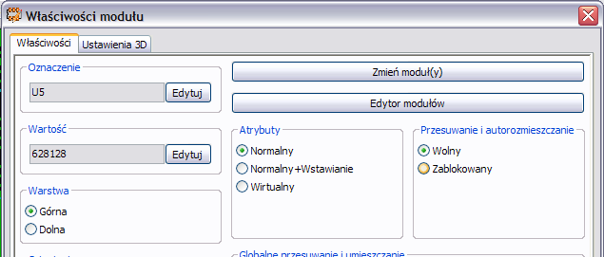 | Dostęp do polecenia Zmień moduł(y)
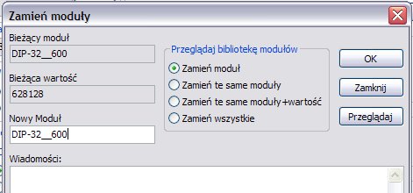 | Opcje związane z zamianą modułów
Aby zmienić moduł na inny, należy podać nazwę nowego modułu. Można ją wpisać ręcznie lub wybrać z listy dostępnych modułów (klawisz Przeglądaj) budowanej na podstawie zawartości bibliotek.
Przy zmianach modułów dostępne są dodatkowe opcje :
- Zamień moduł by zmienić tylko bieżący moduł.
- Zamień te same moduły by dokonać zmian dla wszystkich modułów takich samych jak bieżący moduł.
- Zamień te same moduły+wartość by dokonać zmian dla wszystkich modułów takich samych jak bieżący moduł, ale pomijając te które posiadają inną wartość.
Uwaga:
- Zamień wszystkie powoduje ponowne załadowanie wszystkich modułów na płytce.

Rozmieszczanie modułów

Wspomaganie rozmieszczania modułów
Podczas przesuwania modułów, można wyświetlić tzw. ratsnets (czyli linie wspomagające pokazujące połączenia), które wspomagają proces ustawiania elementów. By włączyć tą funkcję należy kliknąć i aktywować ikonę znajdującą się na lewym pasku narzędzi.

Rozmieszczanie manualne
Moduły można przemieszczać manualnie. Aby to zrobić, należy wybrać moduł z pomocą prawego przycisku myszy, a następnie wybrać polecenie Przesuń z menu podręcznego. Potem korzystając z myszy przesunąć moduł nad odpowiednią pozycję i umieścić go klikając lewym przyciskiem myszy. W razie potrzeby wybrany moduł można obracać, odwracać lub poddawać edycji. Aby przerwać operację należy wybrać z menu podręcznego polecenie Anuluj (lub nacisnąć klawisz Esc).
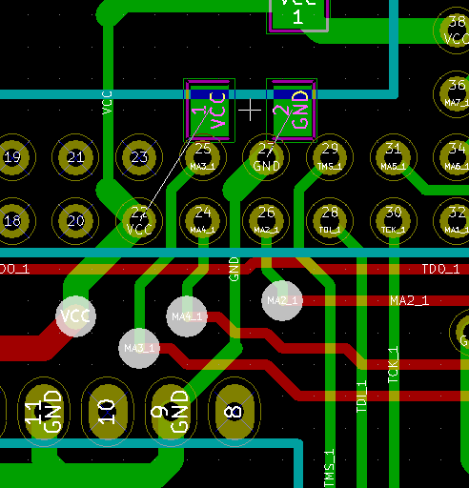
Na powyższym obrazku można zobaczyć moduł z aktywnymi liniami wspomagającymi podczas jego przesuwania. Układ elementów po rozmieszczeniu modułów może wyglądać w ten sposób:
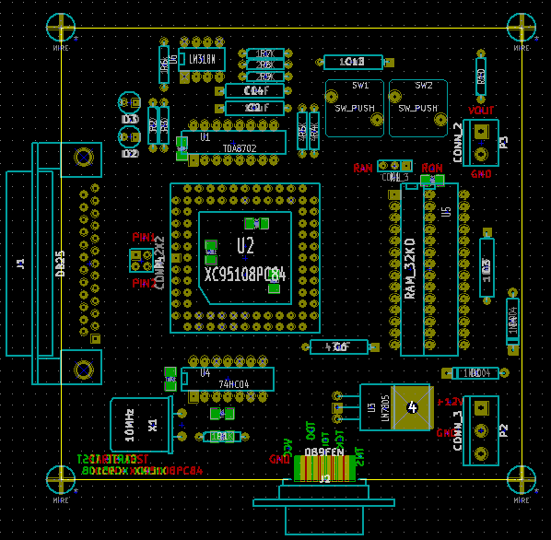

Reorientacja modułów
Początkowo wszystkie moduły dziedziczą tą samą orientację jaką posiadają jako elementy biblioteczne (normalnie 0). Jeśli zachodzi potrzeba reorientacji dla poszczególnych modułów, albo wszystkich modułów (przykładowo wszystkie ułożone pionowo) należy użyć opcji Globalne przesuwanie i umieszczanie / Zorientuj wszystkie moduły. Proces reorientacji może być wykonany również tylko dla wybranej grupy elementów; na przykład tylko dla tych modułów, których oznaczenia rozpoczynają się od IC.
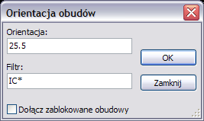

Automatyczne przesuwanie modułów
Generalnie, moduły mogą być przesuwane tylko jeśli nie zostały zablokowane. Atrybut ten może zostać wyłączony lub włączony z podręcznego menu, jakie rozwija się gdy nad modułem zostanie użyty prawy klawisz myszy, podczas trybu automatycznego przesuwania modułów lub z pomocą Właściwości modułu.

Jak wspomniano w poprzednim rozdziale, nowe moduły załadowane podczas odczytywania listy sieci zostaną umieszczone w jednym miejscu na płytce. Pcbnew jednak udostępnia narzędzia do automatycznego rozmieszczenia modułów, co ułatwi proces wyboru i ustawiania modułów.

Narzędzia związane z rozmieszczaniem modułów staną się aktywne po wybraniu trybu Automatycznego przesuwania modułów (Ikona na głównym pasku narzędzi). W tym trybie podręczne menu będzie wyglądać dwojako. Gdy w miejscu gdzie znajduje się kursor znajduje się jakiś moduł, menu to będzie miało postać:
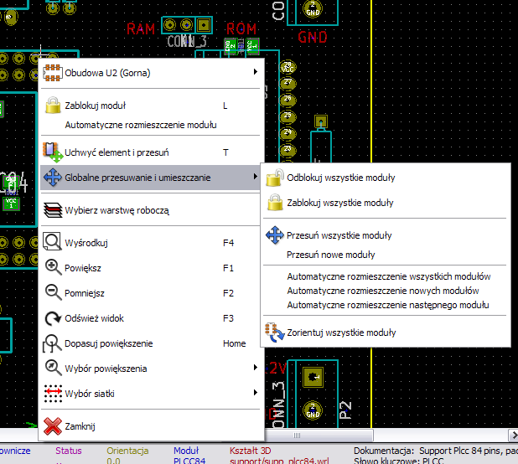
Jeśli pod kursorem nie znajduje się żaden moduł, menu podręczne ulegnie skróceniu:
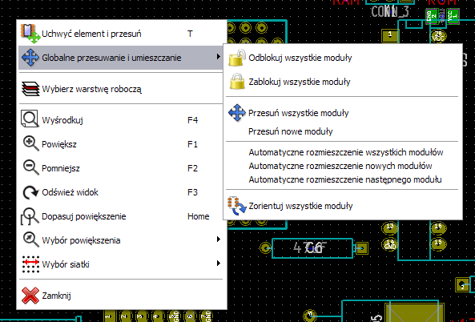
W obu przypadkach dostępne są następujące polecenia:
- Przesuń wszystkie moduły pozwala na automatyczne rozmieszczenie modułów które nie posiadają atrybutu Zablokowany. Polecenie to jest używane głównie po pierwszym wczytaniu listy sieci.
- Przesuń nowe moduły pozwala na automatyczne rozmieszczenie modułów, które jeszcze nie zostały umieszczone wewnątrz obrysu PCB. Polecenie to wymaga, by przed jego użyciem został narysowany początkowy obrys płytki, tak by było wiadomo jakie moduły można automatycznie rozmieścić.

Automatyczne rozmieszczanie modułów

Charakterystyka narzędzia do automatycznego rozmieszczania modułów
Automatyczne rozmieszczanie modułów umożliwia umieszczenie modułów na 2 warstwach płytki drukowanej (jednak przenoszenie modułów na dolną warstwę miedzi nie jest automatyczne).
Celem tego narzędzie jest również ustalenie najlepszej orientacji modułów (obrót o 0, 90, -90, 180 stopni).
Rozmieszczanie jest wykonywane zgodnie z algorytmem optymalizującym, który ma na celu zminimalizowanie długości połączeń wspomagających i dąży do stworzenia przestrzeni pomiędzy większymi modułami posiadającymi wiele padów. Kolejność rozmieszczania jest zoptymalizowana tak, by początkowo rozmieszczać większe moduły z większą ilością padów.

Przygotowanie pola edycji
Pcbnew może rozmieścić moduły automatycznie, jednakże wymagane jest wspomaganie tego procesu, ponieważ żadne oprogramowanie nie jest w stanie odgadnąć co użytkownik chciałby osiągnąć.
Przed wykonaniem automatycznego rozmieszczeni modułów należy:
- Stworzyć obrys płytki (Może być nawet dość skomplikowany, byle by obrys został zamknięty).
- Dokonać ręcznego rozmieszczenia kluczowych modułów bądź elementów (Złącz, otworów montażowych...).
- Podobnie poszczególne moduły SMD oraz moduły krytyczne (na przykład duże moduły) muszą znaleźć się na odpowiedniej stronie płytki i trzeba to wykonać ręcznie.
- Po zakończeniu ręcznego rozmieszczenia kluczowych modułów, moduły te muszą zostać zablokowane by automat ich już nie przemieszczał. W trybie automatycznego przesuwania modułów (ikona w stanie aktywnym) należy kliknąć prawym klawiszem i wybrać z podręcznego menu polecenie Zablokuj moduł. Można to również wykonać z pomocą okna dialogowego z Właściwościami modułu.
- Po tym można już uruchomić proces automatycznego rozmieszczania. W trybie automatycznego przesuwania modułów, kliknąć prawym klawiszem i z podręcznego menu wybrać polecenie Globalne przesuwanie i rozmieszczanie – a następnie Automatyczne rozmieszczenie wszystkich modułów.

Podczas automatycznego rozmieszczania modułów Pcbnew, jeśli zachodzi taka potrzeba, może dokonywać optymalizacji związanej z reorientacją modułów. Jednakże obracanie modułów może zostać wykonane tylko jeśli będzie ono dopuszczalne dla danego modułu (zobacz Edycja właściwości modułów).
Zwykle, rezystory i kondensatory nie posiadające polaryzacji pozwalają na obrót o 180 stopni. Niektóre moduły (na przykład małe tranzystory) dopuszczają obrót o +/- 90 stopni oraz o 180 stopni.

Dla każdego modułu jeden z suwaków dopuszcza obrót o 90 stopni, a drugi suwak dopuszcza obrót o 180. Ustawienie ich w pozycji 0 uniemożliwia obrót, zaś ustawienie 10 dopuszcza go, a pośrednia wartość wskazuje możliwość obrotu w przód / tył.
Zezwolenie na obrót może zostać ustanowione w trakcie edycji modułu umieszczonego już na płytce. Jednak zalecane jest, by takie opcje były ustalane już na poziomie elementów bibliotecznych, gdyż opcje te mogą być dziedziczone za każdym razem kiedy dany moduł będzie używany.

Interaktywność automatycznego rozmieszczania modułów
Podczas automatycznego rozmieszczania elementów może być konieczne przerwanie tej operacji (klawiszem Esc) i ręcznego przemieszczenia modułu. Używając polecenia Automatyczne rozmieszczenie następnego modułu można wznowić proces automatycznego rozmieszczania z miejsca gdzie zostało ono przerwane.
Polecenie Automatyczne rozmieszczenie nowych modułów pozwalana na automatyczne rozmieszczenie modułów, które nie zostały jeszcze umieszczone wewnątrz obrysu płytki. Polecenie to nie przesuwa już rozmieszczonych modułów wewnątrz obrysu, niezależnie od stanu blokady tych modułów.
Polecenie Automatyczne rozmieszczenie modułu powala zaś na ponowne rozmieszczenie modułu, który wskazuje kursor myszy, nawet gdy blokada modułu jest aktywna.

Uwagi końcowe
Pcbnew automatycznie określa możliwe strefy rozmieszczenia modułów biorąc pod uwagę również obrys płytki, który niekoniecznie musi być prostokątny (może być okrągły lub posiadać wycięcia ...).
Jeśli płyta nie jest prostokątna, obrys musi być zamknięty aby Pcbnew mogło określić, co jest w środku i to, co jest poza obrysem. W ten sam sposób, jeśli na płytce występują wewnętrzne wycięcia, ich obrysy będą musiały być również zamknięte.
Pcbnew oblicza możliwe strefy umieszczenia modułów za pomocą obrysu płytki, następnie sprawdza każdy moduł po kolei przesuwając go nad tym obszarem w celu ustalenia optymalnej pozycji na której może go umieścić.

Ustawienia i parametry trasowania ścieżek

Opcje główne
Opcje główne można dostosować z pomocą menu Ustawienia / Główne:
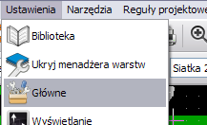

Wywołanie tego polecenia spowoduje wyświetlenie okna z ustawieniami, a w nim szereg opcji (Nas w tej chwili interesują te z prawej strony):
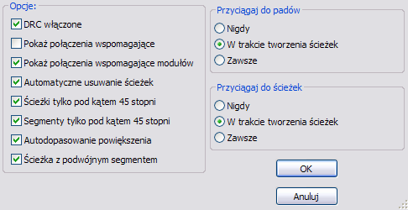
Dla ścieżek dostępne są następujące opcje:
- Ścieżki tylko pod kątem 45 stopni: Pozwala na prowadzenie ścieżek tylko pod kątem 0, 45 lub 90 stopni.
- Ścieżka z podwójnym segmentem: Podczas tworzenia ścieżek, zostaną wyświetlane dwa jej segmenty (jeśli ścieżka nie jest linią prostą).
- Automatyczne usuwanie ścieżek: Podczas tworzenia ścieżek, stare trasy nowo prowadzonych ścieżek zostaną automatycznie usunięte.
- Przyciągaj do padów: Powoduje, że podczas tworzenia ścieżek kursor będzie przyciągany do pada jeśli pojawi się w jego obrębie.
- Przyciągaj do ścieżek: Powoduje, że podczas tworzenia ścieżek kursor będzie przyciągany do załamań istniejących ścieżek.

Ustawienia Reguł projektowych

Dostęp do głównego okna reguł projektowych
Najważniejsze ustawienia reguł projektowych są dostępne z menu Reguły projektowe:

Bieżące ustawienia
Bieżące ustawienia są wyświetlane na pasku narzędziowym:

Klasy połączeń
Pcbnew pozwala na zdefiniowanie parametrów trasowania ścieżek dla każdej z sieci. W rzeczywistości taka funkcjonalność byłaby kłopotliwa, zatem wprowadzono system grupowania podobnych sieci.
- Grupa podobnych sieci jest zwana klasą połączeń.
- Na liście zawsze musi się znaleźć klasa Default.
- Użytkownik może zdefiniować inne klasy połączeń.
Dla pojedynczej klasy można zdefiniować:
- Szerokość ścieżki oraz rozmiar przelotek razem z rozmiarem wierceń.
- Minimalną odległość (clearance) jaką należy zachować pomiędzy padami i ścieżkami (lub przelotkami).

Podczas trasowania ścieżek, Pcbnew automatycznie wybiera odpowiednią klasę połączeń na podstawie nazwy sieci i jej przynależności do klasy, i stosuje ustalone dla danej klasy parametry ścieżek oraz przelotek.

Ustawianie parametrów trasowanych ścieżek
Wybór parametrów trasowanych ścieżek jest również ustalany za pomocą reguł projektowych.

Edycja klas połączeń
Edytor klas połączeń pozwala na:
- Dodawanie lub usuwanie klas połączeń.
- Ustawiania dla poszczególnych klas szczególnych parametrów : odległość, szerokość ścieżek, rozmiar przelotek.
- Przypisywanie poszczególnych sieci do utworzonej lub domyślnej klasy połączeń.
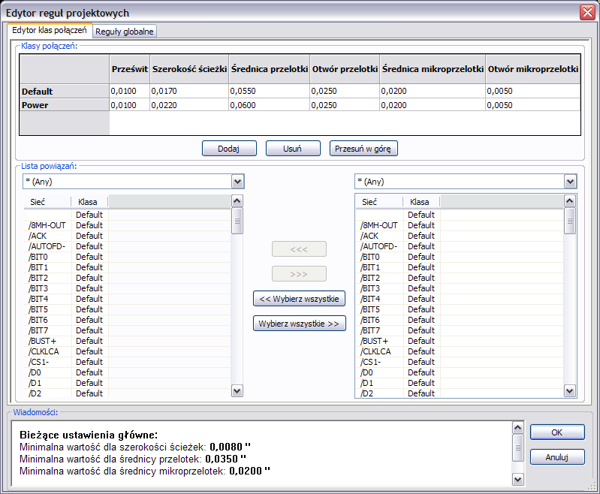

Edycja reguł globalnych
Oprócz reguł związanych z klasami połączeń dostępne są też reguły globalne. Dotyczą one:
- Typów przelotek.
- Włączania/wyłączania mikroprzelotek.
- Ustawiania minimalnego prześwitu (minimalna odległość pomiędzy ścieżkami, przelotkami a punktami lutowniczymi).
- Ustawiania minimalnych rozmiarów ścieżek i przelotek.
Jeśli jakaś wartość jest mniejsza niż minimalna wartość określona tutaj, DRC wygeneruje błąd.

Drugi panel, w którym można określić globalne reguły projektowe wygląda następująco :
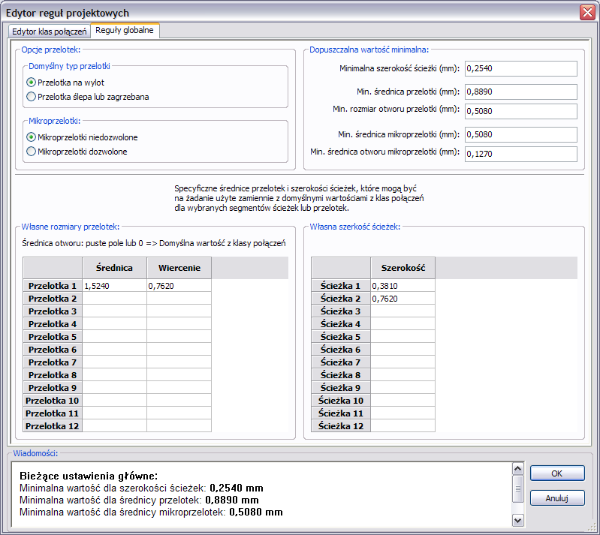
Okno dialogowe pozwala także manualnie określić rozmiary ścieżek i przelotek wybranych przez użytkownika. Podczas trasowania ścieżek, można wybrać jedną z tych wartości by stworzyć ścieżkę lub przelotkę o innym rozmiarze pomijając tymczasowo domyślne wartości zapisane w klasach połączeń. System taki jest szczególnie użyteczny, gdy na krótkim odcinku będzie wymagana inna szerokość trasowanej ścieżki (np. w przypadku przeprowadzania ścieżek pomiędzy punktami lutowniczymi).

Parametry minimalne przelotek
Pcbnew obsługuje trzy typy przelotek:
- Przelotka na wylot (through via, zwykłe przelotki).
- Przelotki ślepe (blind) lub zagrzebane (buried).
- Mikroprzelotki, podobne do przelotek zagrzebanych ale ograniczone do zewnętrznych warstw i najbliższych im warstw sąsiednich. Są one przeznaczone do łączenia układów montowanych w technologii BGA z najbliższą warstwą wewnętrzną. Rozmiar takich przelotek jest bardzo mały, a otwory są wykonywane laserowo.
Domyślnie, wszystkie przelotki mają ten sam rozmiar odwiertu. To okno dialogowe określa najmniejsze akceptowalne wartości parametrów przelotek. Na płytce, mniejsze przelotki niż określone tutaj wygenerują błąd DRC.

Parametry minimalne ścieżek
Określa minimalną, akceptowalną szerokość ścieżki. Na płytce, mniejsze szerokości ścieżek niż określone tutaj wygenerują błąd DRC.

Własne rozmiary ścieżek
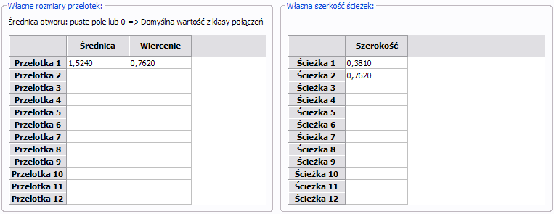
Z pomocą tego panelu można określić własne rozmiary ścieżek i przelotek. Podczas ręcznego trasowania można użyć tych parametrów zamiast tych dziedziczonych z klasy połączeń.

Przykłady i typowe rozmiary

Rozmiary ścieżek według norm IPC
Użyj największej możliwej wartości, zgodnie z minimalnymi rozmiarami podanymi tutaj:
Jednostka | CLASS 1 | CLASS 2 | CLASS 3 | CLASS 4 | CLASS 5
mm | 0,8 | 0,5 | 0,4 | 0,25 | 0,15
mils | 31 | 20 | 16 | 10 | 6

Prześwit pomiędzy ścieżkami
Jednostka | CLASS 1 | CLASS 2 | CLASS 3 | CLASS 4 | CLASS 5
mm | 0,7 | 0,5 | 0,35 | 0,23 | 0,15
mils | 27 | 20 | 14 | 9 | 6
Zwykle, minimalny prześwit jest bardzo podobny do minimalnej szerokości ścieżki.

Przykłady stosowanych reguł projektowych

'Prosty' – stosowanych w amatorskich PCB
- Prześwit: 0.35mm (0.0138 cali).
- Szerokość ścieżki: 0.8mm (0.0315 cali).
- Rozmiar padu dla układów scalonych i przelotek: 1.91mm (0.0750 cali).
- Rozmiar padu dla elementów dyskretnych: 2.54mm (0.1 cala).
- Szerokość ścieżki masy: 2.54mm (0.1 cala).

'Standard'
- Prześwit: 0.35mm (0.0138 cala).
- Szerokość ścieżki: 0.5mm (0.0127 cala).
- Szerokość pada dla układów scalonych: stosuje się wydłużanie padów by umożliwić prowadzenie ścieżek pomiędzy padami i dać jeszcze wystarczającą ilość miejsca na powierzchnię kleju (1.27x2.54 mm -->0.05x0.1 cala).
- Przelotki: 1.27mm (0.0500 cala).

Manualne trasowanie ścieżek
Trasowanie manualne jest zalecane, a to dlatego, że jest to jedyna metoda oferująca pełną kontrolę nad priorytetami trasowania ścieżek. Przykładowo, preferowane jest rozpoczęcie trasowania od ścieżek zasilania, tak by miały one właściwą szerokość, odpowiednio krótką długość oraz były znacząco odseparowane od ścieżek sygnałowych (dla sygnałów analogowych lub cyfrowych). A następnie należy trasować newralgiczne ścieżki.
Pośród innych problemów, automatyczne trasowanie ścieżek często wymaga wielu przelotek. Jednak automatyczne trasowanie może być przydatne w pozycjonowaniu modułów. Wraz z nabywaniem doświadczenia, prawdopodobnie dla wielu początkujących projektantów stanie się jasne, że automatyczne trasowanie jest przydatne do szybkiego trasowania „oczywistych ścieżek”, jednak pozostałe ścieżki najlepiej jest trasować ręcznie.

Pomoc w trasowaniu ścieżek
Pcbnew oferuje parę ułatwień przy trasowaniu manualnym.
Może na przykład wyświetlać połączenia wspomagające (ratsnest), jeśli opcja na lewym panelu jest aktywna.
Narzędzie pozwala zaś na podświetlanie wybranej sieci, wystarczy tylko kliknąć na ścieżkę lub na pad należący do danej sieci by została ona w całości wyróżniona. Aby skasować podświetlenie wystarczy ponownie kliknąć, ale tym razem w puste pole na obszarze roboczym.
Nad procesem trasowania ścieżek czuwa również DRC, które sprawdza ścieżki podczas ich trasowania w czasie rzeczywistym i nie dopuści do tworzenia ścieżek, które nie spełniają reguł DRC.
Można również wyłączyć DRC za pomocą ikony na lewym pasku narzędzi, ale jest to niezalecane i w sumie niebezpieczne. Opcja ta powinna być wyłączana tylko w szczególnych przypadkach.

Trasowanie ścieżek
Dostęp do narzędzia do trasowania ścieżek jest możliwe na trzy sposoby :
- Można użyć ikony znajdującej się na prawym pasku narzędzi.
- Można użyć polecenia Dodaj / Ścieżka z głównego menu.
- Można użyć klawisza skrótu : domyślnie X.

Nowa ścieżka musi rozpoczynać od punktu lutowniczego albo na innej ścieżce, ponieważ Pcbnew musi wiedzieć do jakiej sieci ma należeć nowo trasowana ścieżka (oraz w celu dopasowania reguł DRC).
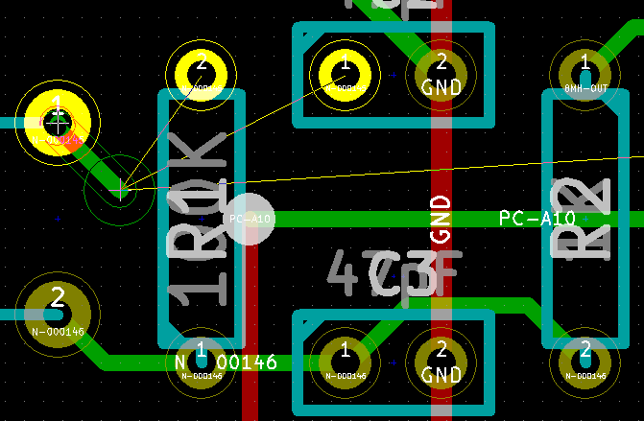
Podczas prowadzenia ścieżki, Pcbnew wyświetla najbliższe połączenia wspomagające (ich ilość można określić za pomocą opcji Maksymalna ilość łącz w oknie dialogowym wywoływanym przez polecenie Ustawienia / Główne), a także automatycznie podświetla punkty lutownicze należące do tej samej sieci.
Aby zakończyć trasowanie ścieżki można posłużyć się menu podręcznym gdzie wybieramy polecenie Zakończ ścieżkę. Można również skorzystać z odpowiedniego klawisza skrótów (domyślnie End) albo po prostu dwukrotnie kliknąć lewym klawiszem myszy.
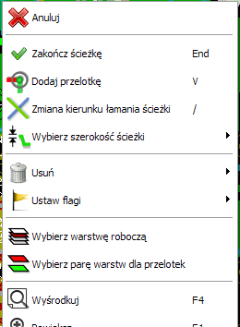

Przesuwanie i przeciąganie ścieżek
Gdy aktywne jest narzędzie do trasowania ścieżek , ścieżkę znajdującą się w miejscu kursora można przesuwać wybierając klawisz skrótu M. W podobny sposób można również ścieżkę przeciągać (łącznie z najbliższymi jej segmentami) używając klawisza skrótu G. Pcbnew oferuje jeszcze jeden sposób na przeciąganie segmentów ścieżek, z zachowaniem nachylenia pozostałych segmentów. Opcja ta jest dostępna z menu podręcznego : Przeciągnij segmenty, zachowaj nachylenie.
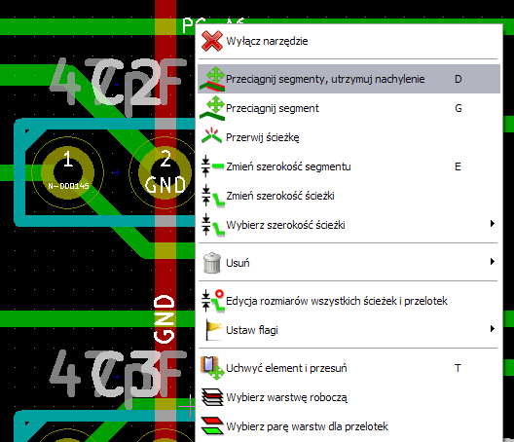

Wstawianie przelotek
Przelotki mogą być umieszczane tylko podczas trasowania ścieżek :
- Z wykorzystaniem opcji Wstaw przelotkę z menu podręcznego.
- Za pomocą klawisza skrótu (domyślnie V).
- Automatycznie, jeśli podczas trasowania zostaje zmieniona warstwa sygnałowa za pomocą odpowiednich klawiszy skrótów.

Wybór/Edycja szerokości ścieżek oraz rozmiaru przelotek
Po kliknięciu na ścieżce lub polu lutowniczym, Pcbnew automatycznie wybiera odpowiednią klasę połączeń i szerokość ścieżki oraz rozmiar przelotki pochodzić będzie z parametrów tej klasy.
Jak wcześniej zostało zauważone, edytor Reguł globalnych posiada narzędzie do wprowadzenia dodatkowych rozmiarów ścieżek i przelotek. Aby móc ich używać podczas trasowania ścieżek można korzystać z :
- List rozwijanych na górnym pasku narzędzi.
- Menu podręcznego, wybierając podmenu Wybierz szerokość ścieżki.
Dlatego użytkownik może korzystać z domyślnych wartości z klas połączeń, lub w razie potrzeby określonej wartości.

Używanie opcji z paska narzędzi

Wyświetla aktualną szerokość ścieżki.
Gwiazdka oznacza, że dana wartość jest wartością domyślną z klasy połączeń.
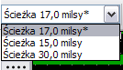 | Z pomocą rozwijanej listy można wybrać szerokość ścieżki.  Pierwsza wartość na liście jest zawsze wartością ustaloną w klasie połączeń.  Inne wartości to szerokości ścieżek wpisane w zakładce Reguły Globalne.
Wyświetla aktualny rozmiar przelotki.
Gwiazdka oznacza, że dana wartość jest wartością domyślną z klasy połączeń.
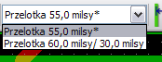 | Z pomoca rozwijanej listy można wybrać rozmiar przelotki.  Pierwsza wartość na liście jest zawsze wartością ustaloną w klasie połączeń.  Inne wartości to rozmiary przelotek wpisane w zakładce Reguły Globalne.
 | Gdy ta opcja jest włączona wybór szerokości ścieżek jest automatyczna. Gdy nowa ścieżka rozpoczyna się na istniejącej ścieżce, nowa ścieżka dziedziczy swoją szerokość z istniejącej ścieżki.

Używanie menu podręcznego
Można wybrać nowy rozmiar przed trasowaniem lub zmienić uprzednio stworzone przelotki lub segmenty ścieżek.
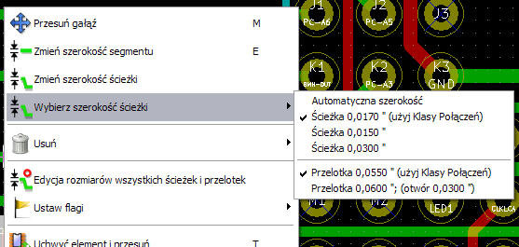
Jeśli chcielibyśmy zmienić wiele rozmiarów przelotek (lub ścieżek), najlepszym rozwiązaniem jest użycie specjalnej klasy połączeń dla sieci, które muszą być zmienione (Zobacz Zmiany globalne ścieżek i przelotek).

Edycja i korekcja ścieżek

Zmiana trasy ścieżki
W wielu przypadkach zmiana prowadzenia ścieżki jest wystarczająca. Poniższy rysunek przedstawia ścieżkę w trakcie tworzenia nowej trasy:
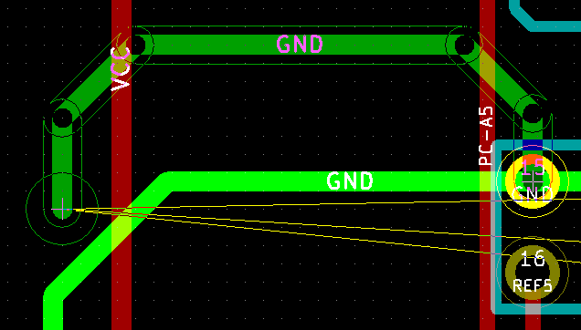
Gdy nowa ścieżka zostanie zakończona:
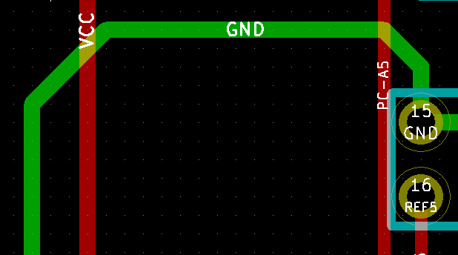
Pcbnew automatycznie usunie starą ścieżkę jeśli jest ona zbędna i tworzyła by niezamierzoną pętlę. Opcja usuwania starych ścieżek może być również wyłączona w opcjach.

Zmiany globalne ścieżek i przelotek
Czasami zachodzi potrzeba, by w zaprojektowanej płytce poprawić niektóre ścieżki lub przelotki. W przypadku dużej ilości zmian, modyfikacja krok po kroku byłaby czasochłonna. Pcbnew umożliwia jednak zautomatyzowanie tego procesu z pomocą polecenia Edycja rozmiarów wszystkich ścieżek i przelotek dostępną z menu podręcznego :
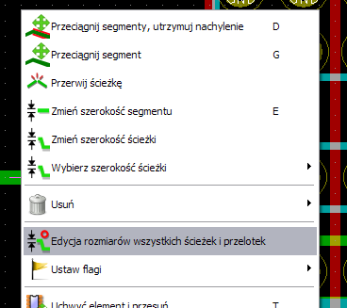
Pojawiające się wtedy okno dialogowe pozwala na zmiany globalne ścieżek i/lub przelotek dla :
- Bieżącej sieci.
- Dla całej płytki.
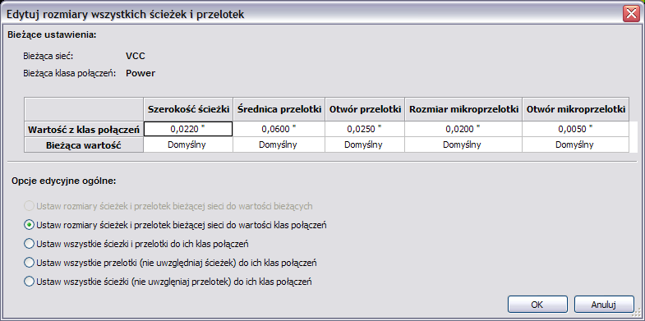

Tworzenie wypełnionych stref
Strefy wypełnienia definiowane są za pomocą obrysu (zamkniętego wielokąta) i mogą zawierać przestrzenie niewypełnione (zamknięte wielokąty wewnątrz obrysu). Strefy można umieszczać zarówno na warstwach sygnałowych jak i technicznych.

Tworzenie wypełnionych stref na warstwach sygnałowych (miedzi)
Połączenia padów (oraz ścieżek) wykonanych w postaci wypełnionej strefy są testowane przez DRC. Dlatego też strefy muszą zostać wypełnione (nie tylko utworzone) by mogły połączyć pady znajdujące się w tej samej sieci.

Pcbnew używa obecnie segmentów ścieżek lub płaszczyzn do wypełniania stref. Każda z tych opcji ma swoje zalety jak i wady, na przykład przy przerysowywaniu obszaru roboczego. Końcowy rezultat jest zawsze taki sam.

Z powodu czasu jaki zajmuje wypełnienie strefy, wypełnianie nie jest wykonywane na bieżąco po każdej zmianie. Ponowne wypełnienie strefy jest wykonywane przy :
- Wydaniu polecenia wypełnienia strefy.
- Gdy przeprowadzany jest test DRC.
W związku z powyższym, strefy muszą być ponownie wypełnione po zmianach w prowadzeniu ścieżek lub przy zmianach punktów lutowniczych.

Strefy (zazwyczaj pola masy lub pola zasilania) są podłączone z jedną wybraną siecią. Dlatego też, przy tworzeniu strefy należy :
- Wybrać parametry strefy (nazwa sieci, warstwa...)
Przełączenie warstwy i podświetlenie tej sieci nie jest wymagane, ale należy to do dobrych praktyk.
- Stworzyć obrys strefy ograniczający ją tylko do wybranego obszaru (Jeśli nie będzie on wybrany to strefa obejmie całą płytkę).
- Wypełnić strefę.
Pcbnew próbować będzie wypełnić strefę w całości i zwykle nie będzie ona posiadać żadnych niepołączonych bloków. Jednak może się zdarzyć, że z powodu przeszkód niektóre fragmenty pozostaną niewypełnione.
Strefy nie posiadające przypisanej sieci nie są czyszczone i mogą posiadać oddzielne wysepki. Program Pcbnew przy tworzeniu takiej strefy wyświetla stosowne ostrzeżenie.

Tworzenie stref na warstwach sygnałowych

Tworzenie krawędzi strefy
Aby narysować strefę należy użyć narzędzia ukrytego pod ikoną . Warstwą aktywną w tym wypadku musi być jedna z warstw sygnałowych (miedzi).
Gdy kliknie się na obszarze roboczym w miejscu gdzie ma zaczynać się obrys strefy, otworzy się okno dialogowe z opcjami strefy:
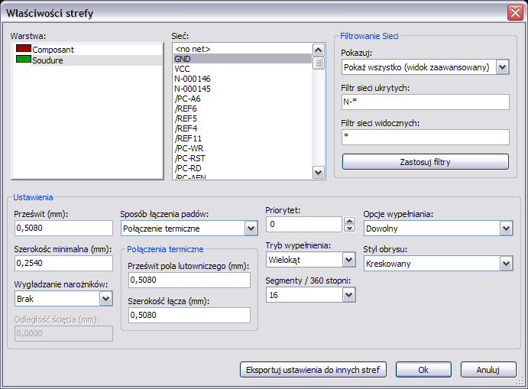
Można tu ustalić parametry dla rysowanej strefy (sieć do której będzie należeć, warstwa, opcje wypełnienia, priorytet oraz opcje łączenia z polami lutowniczymi...). Opcje te zostaną opisane dalej.

Po określeniu parametrów należy na wybranej warstwie narysować obrys strefy. Obrys strefy to wielokąt, którego kolejne narożniki są rozmieszczane w miejscach gdzie dokonano kliknięć myszą (lewym klawiszem). Podwójne kliknięcie kończy rysowanie wielokąta.
Tworzony wielokąt jest zamykany automatycznie. Jeśli zatem punkt początkowy nie znajduje się w miejscu końcowym obrysu, Pcbnew doda dodatkowy segment łączący te punkty.
Uwaga:
- Kontrola DRC jest aktywna podczas tworzenia obrysu strefy.
- Narożnik, który mógłby wygenerować błąd DCR NIE zostanie zaakceptowany przez Pcbnew.

Na poniższym rysunku znajduje się narysowany obrys strefy (linia z wypełnieniem kreskowym):
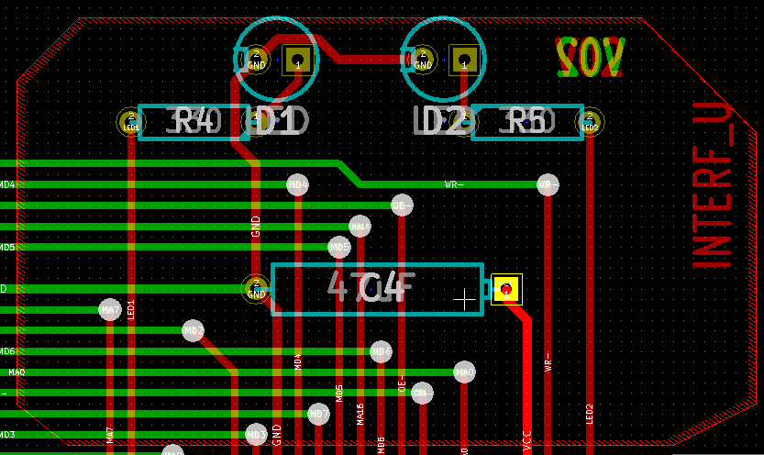

Ustalanie priorytetów stref wypełnień
Czasem mała strefa wypełnienia musi zostać utworzona wewnątrz innej większej strefy wypełnienia. Utworzenie takiej strefy jest możliwe dzięki priorytetom stref. Strefy, które mają wyższy priorytet są rysowane najpierw.
Do ustalenia priorytetu strefy służy opcja Priorytet w oknie dialogowym właściwości strefy.
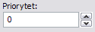
Przykładowo. Na rysunku poniżej znajdują się dwie strefy. Pierwsza z nich – zewnętrzna - ma priorytet ustawiony na wartość 0, druga zaś – wewnętrzna - ma ustawiony priorytet ustawiony na wartość 5:
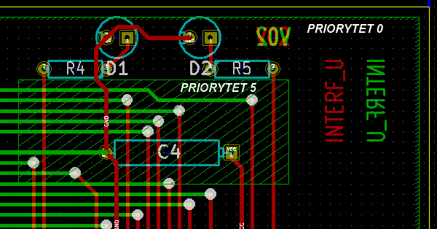
Po wypełnieniu stref, będą one wyglądać następująco:
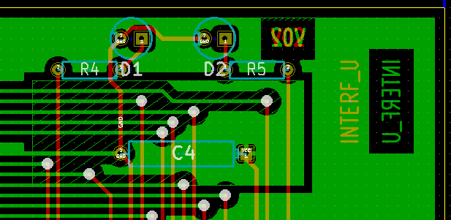

Wypełnianie strefy
By móc wypełnić strefę należy kliknąć prawym klawiszem w miejscu gdzie znajduje się linia obrysu i z menu podręcznego wybrać polecenie Wypełnij strefę:
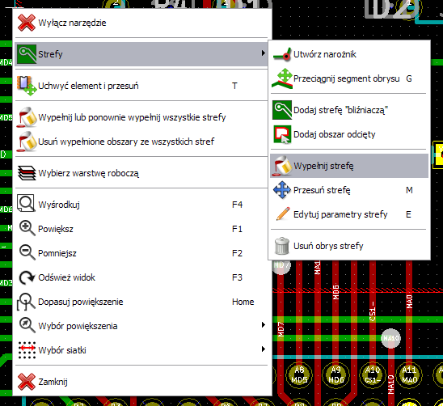
Poniższy rysunek pokazuje rezultat jaki uzyskamy po wydaniu tego polecenia:
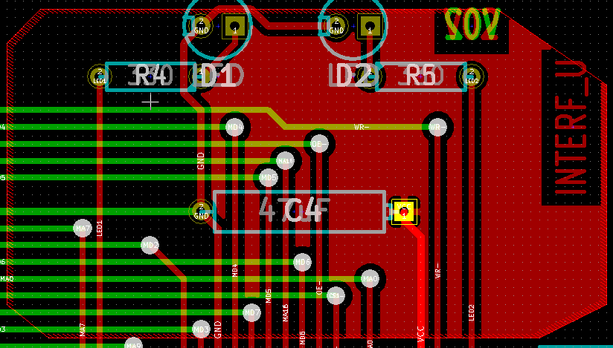
Jak widać wolne obszary wewnątrz obrysu zostały wypełnione jednolitą płaszczyzną.
Można jednak zauważyć, że w obrysie strefy znalazły się też pola które nie zostały wypełnione. Dzieje się tak dlatego, że pola te nie mają możliwości połączyć się z resztą strefy:
- Jedną z przeszkód jest ścieżka przechodząca przez dwie przeciwległe krawędzie.
- Nie ma też żadnego punktu łączącego ten obszar z pozostałym.
Dlatego też, Pcbnew automatycznie usunął pola niewypełnione.

Uwaga:
W strefie można utworzyć wiele podstref zwanych strefami odciętymi (o nich dowiemy się w dalszej części tekstu), w których można wkluczyć wypełnienia (cut-outs).

Poniżej prosty przykład:
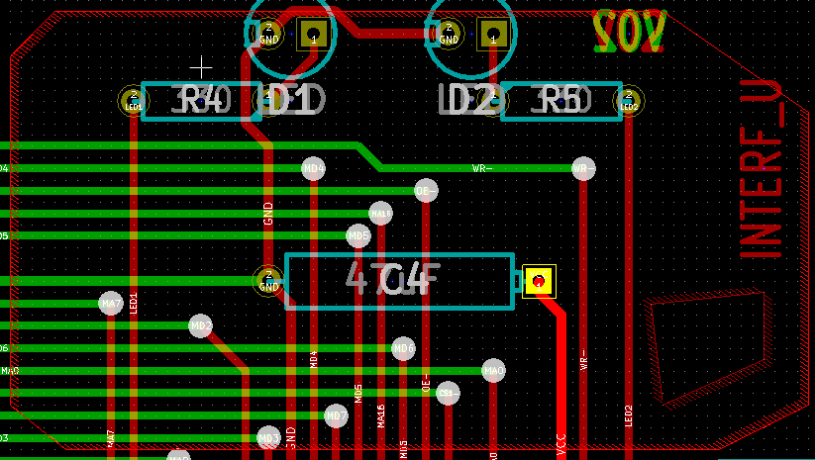
I rezultat działania polecenia wypełnienia strefy:
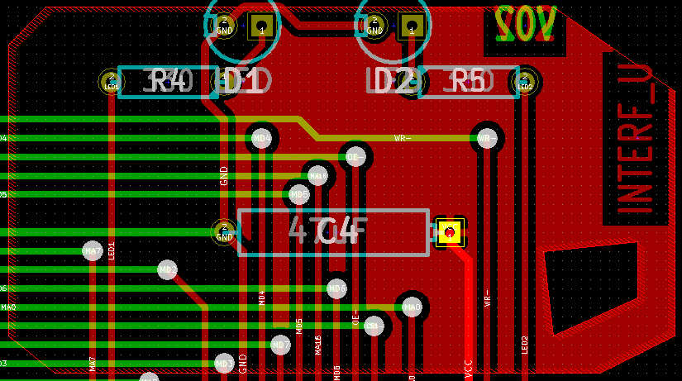

Opcje wypełnienia
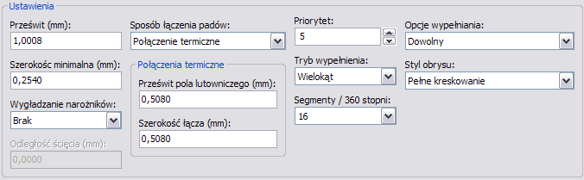
Za pomocą tych opcji można:
- Wybrać tryb wypełnienia (Wielokąt, Segment).
- Wybrać prześwit dla strefy i minimalną szerokość wypełnienia.
- Wybrać tryb łączenia padów ze strefą wewnątrz strefy (Brak, Pełny, Połączenie termiczne).
- Wybrać parametry związane z postacią łącza termicznego.
- Wybrać tryb w jakim pokazywany jest obrys strefy.
- Wybrać ilość segmentów składających się na pełne otoczenie elementów kolistych (16 lub 32).
- Wybrać priorytet używany przy wypełnianiu stref.

Tryby wypełnień
Strefy mogą zostać wypełnione za pomocą wielokątów lub segmentów. Rezultat jest ten sam. Jeśli jednak będą problemy z trybem wielokątów (wolne odświeżanie widoku) lepiej użyć trybu z wypełnieniem w postaci segmentów.

Prześwity oraz minimalna grubość miedzi
Dobrym wyborem jest ustawienie prześwitu dla strefy nieco większego niż siatka jaka używana jest przy trasowaniu połączeń.
Minimalny szerokość wypełnienia ogranicza możliwość tworzenia zbyt małych płaszczyzn w obrębie strefy.

Ostrzeżenie:
Jeśli wartość ta jest zbyt duża, małe kształty jak odcinki łącza termicznego mogą nie być rysowane.

Opcje otaczania padów
Pola lutownicze należące do tej samej sieci co strefa mogą zostać dołączone lub wyłączone ze strefy, albo połączone ze strefą za pomocą łącz termicznych.
- Jeśli pola zostaną dołączone to można napotkać trudności przy lutowaniu bądź rozlutowywaniu takich pól.
- Jeśli pola nie zostaną dołączone, połączenia mogą nie być wystarczająco dobre lub wcale może ich nie być jeśli do takich pól nie były poprowadzone ścieżki.
- Połączenia termiczne stanowią rozsądny kompromis pomiędzy oba powyższymi opcjami.

Różnice w działaniu tych trzech opcji przedstawiają następne rysunki:
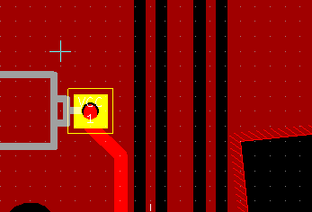 | Pola lutownicze są dołączone do strefy. Tryb Pełny.
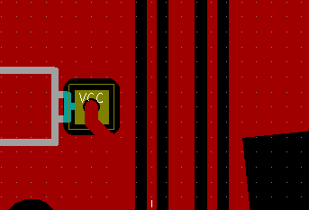 | Pola lutownicze zostały wykluczone. Tryb Brak.  Uwaga:  - Strefa może być wypełniona tylko jeśli istnieją ścieżki łączące strefy.  - Pola lutownicze muszą być połączone ścieżkami.
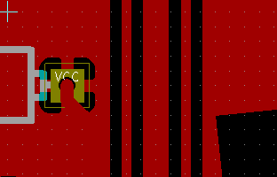 | Łącza termiczne.  Pole lutownicze jest łączone ze strefą za pomocą czterech segmentów.  Szerokość segmentów jest taka sama jak bieżąca wartość ustalona dla szerokości ścieżek danej sieci.

Parametry łączy termicznych
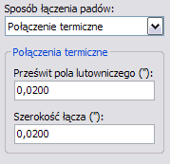
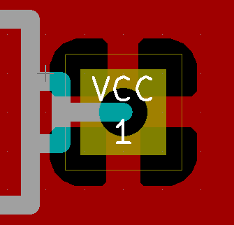
Te dwie opcje przeznaczone są do określenia szerokości wolnego pola otaczającego pola lutownicze w przypadku łączy termicznych:
Szerokość łącza
Prześwit pola
Otaczającego

Wybór parametrów
Wartość wpisana w szerokości miedzi dla łączy termicznych musi być większa niż minimalna wartość szerokości ustalona dla strefy. W innym przypadku nie zostanie ona narysowana.
Przy okazji należy nadmienić, że zbyt duża wartość tego parametru lub parametru związanego z rozmiarem pola otaczającego, nie pozwoli stworzyć łącza termicznego dla małych punktów lutowniczych (jakie na przykład występują w modułach dla obudów SMD).

Dodawanie strefy odciętej wewnątrz strefy wypełnionej
Strefa odcięta musi być częścią innej strefy wypełnienia. Jest to warunek obowiązkowy. Zatem przed rozpoczęciem definiowania strefy odciętej musi istnieć już obrys strefy wypełnienia.
Dodawanie strefy odciętej jest przeprowadzane podobnie jak dodawanie strefy wypełnienia, z tą różnicą, że stanowić ona będzie obszar niewypełniony:
- Najpierw należy kliknąć prawym klawiszem na istniejącym obrysie strefy.
- Następnie z menu podręcznego należy wybrać polecenie Dodaj obszar odcięty.
- I dokładnie tak samo jak w przypadku strefy wypełnienia narysować obrys.
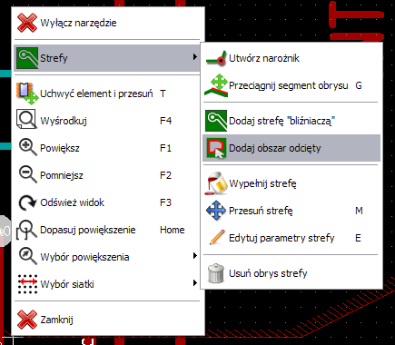
Po stworzeniu strefy odciętej, strefa może wyglądać następująco:
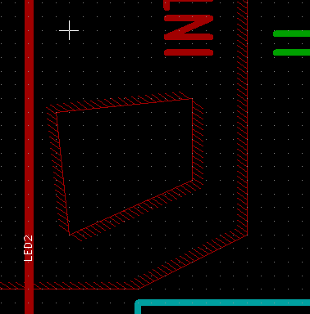 | Wewnątrz strefy wypełnienia – gdzie kreskowanie jest lewostronne – została stworzona strefa odcięta; z kreskowaniem prawostronnym.

Edycja krawędzi
Jest kilka sposobów by zmodyfikować obrys strefy:
- Można przesuwać jej narożniki lub krawędzie za pomocą polecenia Przeciągnij narożnik lub Przeciągnij segment obrysu.
- Można dodawać lub usuwać narożniki za pomocą polecenia Utwórz narożnik lub Usuń narożnik.
- Można dodać podobną strefę (Dodaj strefę bliźniaczą) lub strefę odciętą (Dodaj obszar odcięty). W przypadku nałożenia się stref na siebie zostaną one odpowiednio połączone razem.
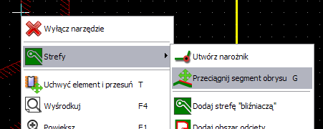
Aby przesunąć jeden z narożników lub krawędź strefy, należy kliknąć prawym klawiszem na wybrany element obrysu strefy i wybrać polecenie Przeciągnij narożnik. Następnie za pomocą myszy przesunąć ten element w inne miejsce i kliknąć podwójnie by zakończyć polecenie.
Poniższy rysunek ukazuje zachowanie obrysu strefy odciętej podczas przeciągania narożnika:
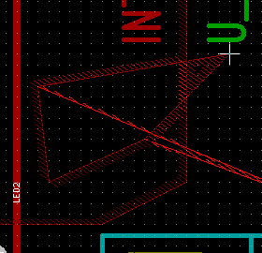
Po zakończeniu polecenia strefa powinna wyglądać tak:
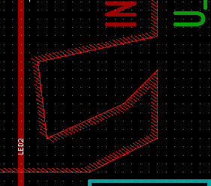
Ponieważ obrysy strefy spotkały się w dwóch miejscach nastąpiło odjęcie obrysu strefy odciętej od strefy wypełnienia.

Można również powiększać strefę wypełnienia dodając do niej inną strefę wypełnienia: strefę bliźniaczą.
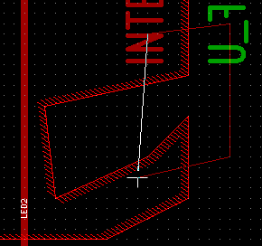 | Dodanie obrysu strefy bliźniaczej.
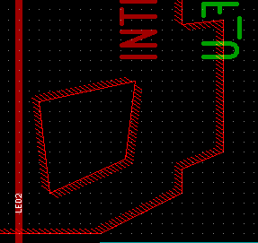 | Rezultat operacji. Ponieważ była to strefa bliźniacza nastąpiło ich połączenie.

Edycja stref
Parametry narysowanych stref można zmieniać. W tym celu należy kliknąć prawym klawiszem na obrys strefy, oraz użyć polecenia Edytuj parametry strefy:
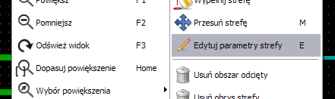
Po tej operacji zostanie otwarte okno z parametrami bieżącej strefy, takie samo jak przy rozpoczęciu definiowania strefy.
Jeśli strefa została już wypełniona to zmiany parametrów strefy będą widoczne dopiero po ponownym wypełnieniu strefy.

Końcowe wypełnianie strefy
Po zakończeniu trasowania wszystkich ścieżek, gdy płytka jest już gotowa, należy wypełnić wszystkie strefy. By tego dokonać trzeba:
- Aktywować narzędzia związane ze strefami klikając w ikonę na prawym panelu.
- Kliknąć prawym klawiszem by wywołać menu podręczne.
- Użyć polecenia Wypełnij strefę.
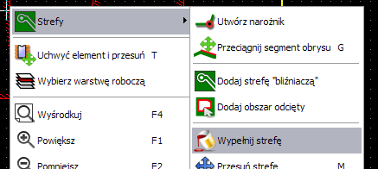

Należy mieć na uwadze, że kalkulacje związane z wypełnieniem strefy mogą zająć więcej czasu jeśli siatka wypełnienia jest mała.

Zmiany nazw sieci w strefie
Przy zmianach na schemacie, lista sieci może również ulec zmianie, a w związku z tym niektóre nazwy sieci także mogą zostać zmienione. Dla przykładu, sieć VCC może stać się siecią o nazwie +5V po zmianach na schemacie.
Gdy zostanie przeprowadzona globalna kontrola DRC, Pcbnew sprawdzi czy nazwa sieci powiązana ze strefą wypełnienia nadal istnieje, a jeśli nie zostanie zgłoszony błąd. Dlatego też może być konieczne „ręczne” poprawienie tego parametru strefy by zmienić nazwę sieci.

Tworzenie stref na warstwach technicznych

Tworzenie obrysu strefy
Tworzenie wypełnionych stref na warstwach technicznych jest możliwe, jednak przebiega nieco inaczej niż w przypadku warstw sygnałowych.
Również i tu należy wybrać z prawego paska narzędzi ikonę . Jednak wcześniej należy aktywować wybraną warstwę techniczną.
Po kliknięciu rozpoczynającym rysowanie strefy zostanie otwarte okno dialogowe:
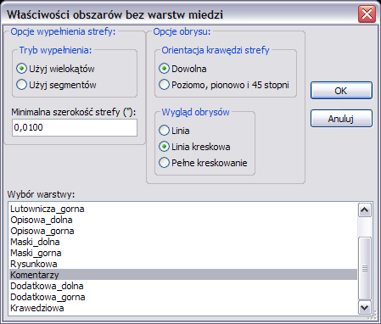
Z listy warstw należy wybrać warstwę docelową dla strefy, określić parametry (podobne do poznanych wcześniej) i za pomocą myszy narysować obrys strefy tak samo jak w przypadku stref na warstwach sygnałowych.

Uwagi:
- By dokonać zmian w obrysie strefy należy postępować w ten sam sposób co przy strefach na warstwach sygnałowych.
- Na warstwach technicznych można również stosować strefy odcięte.

Przygotowywanie plików produkcyjnych

Uwaga wstępna
Wszystkie wygenerowane pliki są umieszczane w katalogu roboczym projektu, czyli tam gdzie znajduje się plik z projektem PCB.

Końcowe przygotowania projektu
Zalecane jest:
- Oznaczenie warstw (np., top lub front i bottom lub back) oraz nazwy projektu przez umieszczenie odpowiednich tekstów na każdej z warstw. W ten sposób zakład produkcyjny będzie wiedział z jaką kliszą ma do czynienia.
- Wszystkie teksty umieszczone na dolnej warstwie miedzi (czasem zwanej solder lub bottom) muszą być w lustrzanym odbiciu, gdyż będą one normalnie widoczne po obróceniu płytki na drugą stronę.
- Stworzenie wszystkich planów (np. ground plane) i wypełnień, modyfikując ścieżki jeśli trzeba by ich ciągłość była zapewniona.
- Umieszczenie znaczników odniesienia (target crosshairs) oraz możliwych rozmiarów obrysu płytki (są one zwykle umieszczane na jednej z warstw dowolnego użytku).
Poniżej można ujrzeć przykład, ukazujący wszystkie te elementy, za wyjątkiem planów, które zostały pominięte dla lepszej widoczności:

Dodatkowo na powyższym obrazku został umieszczony także “klucz” dla czterech warstw:

Końcowy test DRC
Przed wygenerowaniem plików wyjściowych, usilnie zalecane jest przeprowadzenie pełnego testu DRC, gdyż finalne sprawdzenie płytki może ustrzec przed przykrymi niespodziankami już po wyprodukowaniu płytek.

Uwaga:
Przy uruchamianiu testu DRC wszystkie strefy są wypełniane lub wypełniane ponownie jeśli wcześniej zostały już wypełnione.
Aby przeprowadzić test DRC projektu płytki należy użyć narzędzia ukrytego pod ikoną na górnym pasku narzędzi. Spowoduje to otwarcie następującego okna dialogowego:
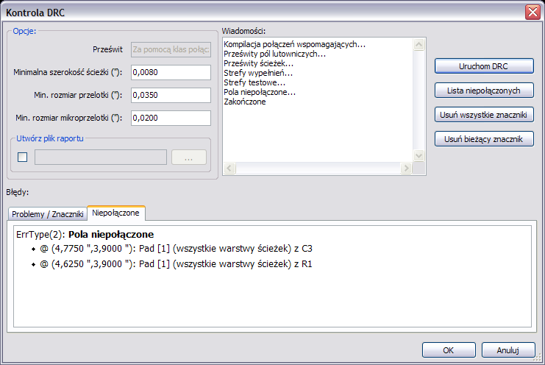
Po ustaleniu parametrów należy nacisnąć przycisk .

Ustawienie punktu początkowego osi pomocniczych
Dla generowanych plików dla fotoplotera i dla plików wierceń należy ustawić punkt początkowy osi pomocniczych (auxiliary axis). Aby to wykonać należy użyć narzędzia ukrytego pod ikoną na prawym pasku narzędzi. Następnie ustawić punkt początkowy wybierając jedno z miejsc na płytce i kliknąć. Po tej operacji zostaną dorysowane dwie dodatkowe linie przecinające się w nowo ustalonym punkcie:
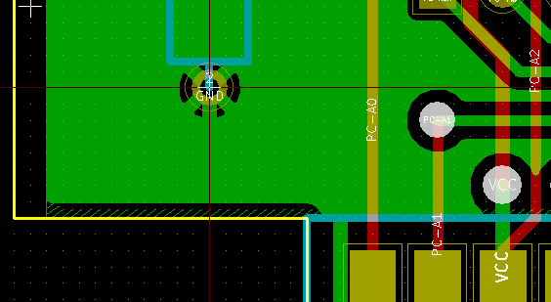
Na powyższym przykładzie punkt odniesienia osi pomocniczych znajduje się na jednym z padów w okolicy brzegu płytki.

Generowanie plików dla fotoplotera
Generowaniem plików przeznaczonych dla fotoplotera zajmuje się narzędzie wywoływane za pomocą polecenia Rysuj z menu Plik.
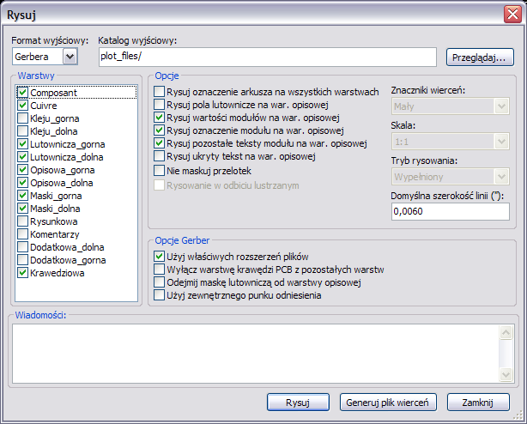
W większości przypadków będą to pliki w formacie GERBER. Jednakże, program daje również możliwość generacji plików w formatach HPGL oraz POSTSCRIPT.

Przy wybranej opcji Postscript dla formatu wyjściowego, okno dialogowe będzie wyglądać nieco inaczej:
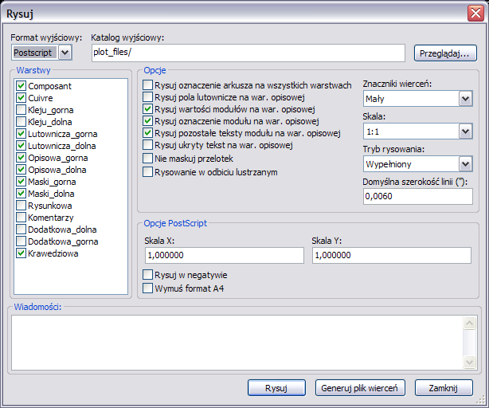
W tych dwóch formatach, można dodatkowo dostrajać skalę by skompensować błędy skali plotera, tak aby wyjściowy rysunek posiadał prawidłową skalę:
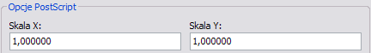

Format GERBER
Dla każdej warstwy, Pcbnew generuje osobny plik zgodny ze standardem GERBER 274X, domyślnie w formacie 3.4 (każda koordynata w pliku jest reprezentowana za pomocą 7 cyfr, z których 3 znajdują się przed przecinkiem, a 4 pozostałe po przecinku; jednostką podstawową są cale). Rysunek jest zawsze w skali 1:1.
Zwykle konieczne jest utworzenie plików dla wszystkich warstw miedzi, oraz w zależności od typu obwodu, masek lutowniczych oraz warstw opisowych (z oznaczeniami elementów). Wszystkie te pliki mogą być generowane za jednym razem, zaznaczając odpowiednie pola wyboru na liście warstw.

Przykładowo, dla obwodu dwustronnego z maską spoiwa (dla elementów SMD), opisem oraz soldermaską, zostanie wygenerowanych 8 plików (xxxx zastępuje tutaj nazwę pliku z płytką), które nazwane zostaną (nazwy mogą się nieco różnic w zależności od wybranego języka aplikacji lub wersji programu Pcbnew):
- xxxx.Dolna.gbl dla dolnej warstwy miedzi.
- xxxx.Gorna.gtl dla górnej warstwy miedzi.
- xxxx.Opisowa_gorna.gto dla warstwy opisowej na stronie elementów.
- xxxx.Opisowa_dola.gbo dla warstwy opisowej na stronie lutowania.
- xxxx.Lutownicza_gorna.gtp dla pasty lutowniczej górnej warstwy miedzi.
- xxxx.Lutownicza_dolna.gbp dla pasty lutowniczej dolnej warstwy miedzi.
- xxxx.Maski_gorna.gts dla maski lutowniczej głównej warstwy miedzi.
- xxxx.Maski_dolna.gbs dla maski lutowniczej dolnej warstwy miedzi.

Format plików GERBER:
Format używany przez Pcbnew to:
- RS274X
- Format 3.4, Calowy, Pominięte zera początkowe, Format Abs
Takie ustawienia są bardzo często używane.

Format HPGL
Standardowym rozszerzeniem dla plików tego typu jest .plt
Rysowanie może zostać wykonane w skali wybranej przez użytkownika i może mieć postać lustrzanego odbicia. Jeśli zaznaczona jest opcja Rysuj oznaczenia arkusza na wszystkich warstwach, zostanie narysowana również ramka opisowa.

Format POSTSCRIPT
W przypadku plików Postscript standardowym rozszerzeniem dla plików wyjściowych będzie .ps
Tak samo jak w przypadku plików w formacie HPGL, rysowanie może odbywać się w wybranej skali lub jako lustrzane odbicie.
Opcja Znaczniki wierceń oferuje możliwość wypełnienia całkowitego padów, pozostawienia pustego pola zgodnego z rozmiarem wiertła lub umieszczenia na nich tylko małego pustego pola naprowadzającego (dla wiercenia ręcznego).
Jeśli zaznaczona jest opcja Rysuj oznaczenia arkusza na wszystkich warstwach, zostanie narysowana również ramka opisowa.

Opcje rysowania
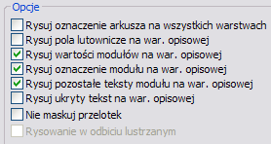 | 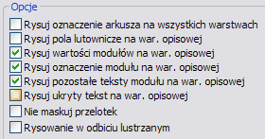
Format Gerber | Formaty pozostałe

Specyficzne opcje związane z formatem GERBER:
Użyj właściwych rozszerzeń plików | Powoduje, że rozszerzenia plików będą różne dla każdego pliku .gbl, .gtl,... zamiast jednego .pho
Wyłącz warstwę krawędzi PCB z pozostałych warstw | Nie przenoś elementów znajdujących się na warstwie krawędziowej na wszystkie inne warstwy.
Odejmij maskę lutowniczą od warstwy opisowej | Usuwa fragmenty elementów z warstwy opisowej, które mogłyby znaleźć się na warstwie pasty lutowniczej. Zapobiega to rysowaniu warstwy opisowej „po padach”.

Globalne ustawienia prześwitu dla warstw maski lutowniczej i maski pasty lutowniczej
Wartości prześwitu masek mogą być ustawione globalnie dla warstw maski lutowniczej i warstw pasty lutowniczej. Ustawienia te mogą być stosowane :
- Na poziomie padów.
- Na poziomie modułów.
- Globalnie.
Pcbnew w takim przypadku korzysta z priorytetów ustawień i wartość ostateczna jest brana:
- Z wartości ustalonej dla padów. Jeśli jest zerowa to
- Z wartości ustalonej dla modułu. Jeśli jest zerowa to
- Z wartości ustalonej globalnie.
Odpowiednie opcje są dostępne za pomocą menu Ustawienia / Rozmiary masek:
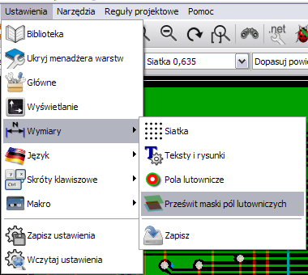
Po wybraniu tego polecenia wyświetlane jest okno dialogowe :
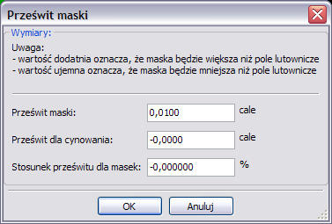

Prześwit maski lutowniczej
Wartość bliska 10mils zwykle jest dobra. Wartość ta jest dodatnia, ponieważ maska lutownicza jest zwykle większa niż pad.

Prześwit maski pasty lutowniczej
Końcowa wartość prześwitu jest sumą prześwitu dla pasty lutowniczej oraz procentowej wielkości rozmiaru padu. Wartość ta jest ujemna ponieważ maska pasty lutowniczej jest zwykle mniejsza niż pad.

Generowanie plik(ów) wierceń
Przy tworzeniu plików wyjściowych zawsze jest tworzony też plik wierceń xxxxxx.drl w standardzie EXCELLON (xxxxxx zastępuje tutaj nazwę pliku płytki). Można jednak również opcjonalnie wygenerować plan wierceń, który może być zapisany w formacie HPGL (xxxxxx.plt) lub w formacie POSTSCRIPT (xxxxxx.ps), lub/oraz opcjonalny raport wierceń (jako zwykły plik tekstowy). Jednak jest on użyteczny tylko w niektórych przypadkach, na przykład jako materiał wyjściowy przy dodatkowym sprawdzeniu.
Tworzeniem plików wierceń zajmuje się poznane wcześniej okno do rysowania plików Gerber, polecenie uruchamiane przez klawisz ; lub też z poziomu głównego menu Pcbnew poprzez wybór polecenia Pliki produkcyjne / Plik wierceń.
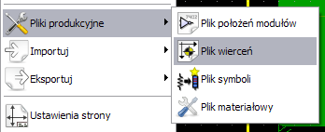

Główne okno tego narzędzia wygląda w ten sposób :
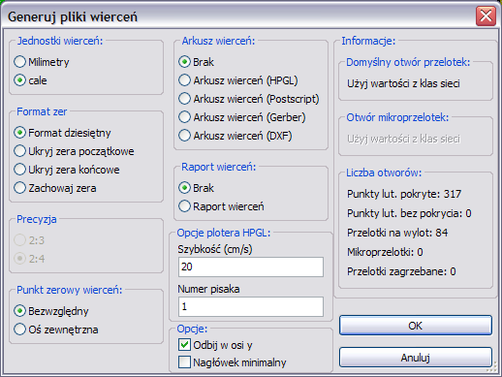
Przy rysowaniu planu wierceń w formacie HPGL, możliwe jest zdefiniowanie numeru pisaka oraz prędkości rysowania.

Punkt zerowy wierceń
Można wybrać dwie opcje:
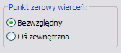
- Bezwzględny : używane są współrzędne bezwzględne.
- Oś zewnętrzna : współrzędne są względne wobec punktu centralnego osi pomocniczych (należy użyć narzędzia na prawym pasku narzędzi by umieścić ten punkt w dobrym miejscu).

Generowanie dokumentacji montażowych
Do produkcji tych plików, można użyć rysunków warstw opisowych górnej i dolnej. Zazwyczaj tylko elementy znajdujące się po stronie elementów są wystarczające do poprawnego obsadzenia PCB. Jeśli jednak jest wykorzystana dolna warstwa opisowa, teksty znajdujące się na tej warstwie muszą być narysowane jako lustrzane obicie by były normalnie czytelne.

Generowanie plik(ów) dla automatów montujących
Opcja ta jest dostępna poprzez polecenie menu Pliki produkcyjne / Plik położeń modułów. Polecenie to wygenerować może jeden lub dwa pliki, w zależności od tego jakie wstawiane elementy znajdują się na jednej lub na obu stronach płytki. Pojawiające się okno dialogowe wyświetli nazwy pliku(-ów) jakie zostały utworzone.
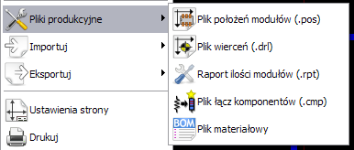

Należy jednak zauważyć, że żaden plik nie zostanie wygenerowany jeśli żaden z elementów na płytce nie będzie posiadał aktywnego atrybutu Normalny+Wstawianie (zobacz rozdział Edycja modułów).
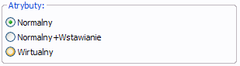

Zaawansowane opcje
Opcje opisane poniżej (cześć okna dialogowego wywoływanego poprzez polecenie Rysuj z menu Plik) pozwalają na precyzyjniejszą kontrolę procesu rysowania. Większość z nich jest użyteczna przy tworzeniu plików montażowych.
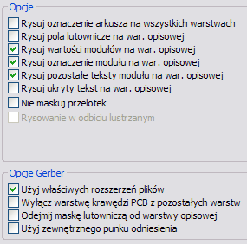
Opcje są następujące:
Użyj właściwych rozszerzeń plików | Opcja specyficzna dla formatu GERBER.  Gdy tworzone będą pliki wyjściowe dla fotoplotera, plik dla każdej warstwy będzie miał specyficzne rozszerzenie. Jeśli opcja ta nie jest aktywna wszystkie pliki będą miały rozszerzenie .pho
Wyłącz warstwę krawędzi PCB z pozostałych warstw | Opcja specyficzna dla formatu GERBER.  Zaznaczenie tej opcji spowoduje, że zawartość warstwy krawędzi płytki nie będzie kopiowana na każdą inną warstwę.

Rysuj oznaczenia arkusza na wszystkich warstwach | Zaznaczenie tej opcji spowoduje dodanie ramki arkusza wraz z tabelką.
Rysuj pola lutownicze na war. opisowej | Włącza/Wyłącza drukowanie obrysów padów na warstwach opisowych (Jeśli pady te zostały już zadeklarowane by pojawiły się na tych warstwach). W rzeczywistości opcja ta przydatna jest w zapobieganiu drukowaniu padów, w trybie wyłączonym.
Rysuj wartości modułów na war. opisowej | Włącza możliwość drukowania zawartości pola Wartość na warstwie opisowej.
Rysuj oznaczenie modułu na war. opisowej | Włącza możliwość drukowania zawartości pola Oznaczenie na warstwie opisowej.
Rysuj pozostałe teksty modułu na war. opisowej | Włącza możliwość drukowanie zawartości innych pól na warstwie opisowej.
Rysuj ukryty tekst na war. opisowej | Wymusza drukowanie pól (Oznaczenie, Wartość) oznaczonych jako niewidoczne. W połączeniu z opcjami Rysuj wartości modułów na war. opisowej oraz Rysuj oznaczenie modułu na war. opisowej, opcja ta włącza tworzenie dokumentów przydatnych przy montażu i naprawach płytki.  Opcje te okazały się niezbędne dla obwodów używających elementów, które są zbyt małe (SMD), pozwalając na umieszczenie czytelnych dwóch różnych pól tekstowych.

ModEdit – Zarządzanie bibliotekami

Wprowadzenie
Pcbnew jednocześnie zarządza kilkoma bibliotekami. Tak więc, gdy ładowany jest moduł, wszystkie biblioteki, które pojawiają się na liście bibliotek są przeszukiwane, aż znalezione będzie pierwsze wystąpienie modułu. W dalszej części tekstu będziemy używać zwrotu „aktywna biblioteka” dla biblioteki wybranej w edytorze modułów ModEdit.

ModEdit pozwala na tworzenie i edycję modułów :
- Dodawanie oraz usuwanie pól lutowniczych.
- Zmianę właściwości padów (kształt, warstwa) dla pojedynczych padów lub globalnie dla wszystkich padów modułu.
- Edycja postaci graficznej (linie, tekst).
- Edycja pól informacyjnych (wartość, odniesienie, …).
- Edycja dołączonej dokumentacji (opis, słowa kluczowe).

ModEdit pozwala także na zarządzanie aktywną biblioteką:
- Wyświetlanie listy modułów w aktywnej bibliotece.
- Usuwanie modułów z aktywnej biblioteki.
- Zapisywanie modułu w aktywnej bibliotece.
- Zapisywanie wszystkich modułów zawartych na obwodzie drukowanym.

Z pomocą ModEdit jest również możliwe tworzenie nowych bibliotek.
Biblioteka w zasadzie składa się z dwóch plików:
- Sama biblioteka (plik z rozszerzeniem .lib)
- Dołączona dokumentacja (plik z rozszerzeniem .dcm)

Plik z dokumentacją jest systematycznie odświeżany po każdej modyfikacji odpowiedniego pliku biblioteki; w ten sposób może on być łatwo odzyskany jeśli został utracony. Plik z dołączoną dokumentacją służy jako akcelerator w dostępie do pełnej dokumentacji modułu.

Edytor ModEdit
Edytor modułów jest dostępny z poziomu Pcbnew na dwa sposoby :
- Bezpośrednio, za pomocą ikony na głównym pasku narzędzi Pcbnew.
- W oknie dialogowym z właściwościami modułu (jak na poniższym obrazku ; dostęp poprzez menu podręczne), gdzie dostępny jest klawisz Edytor modułów
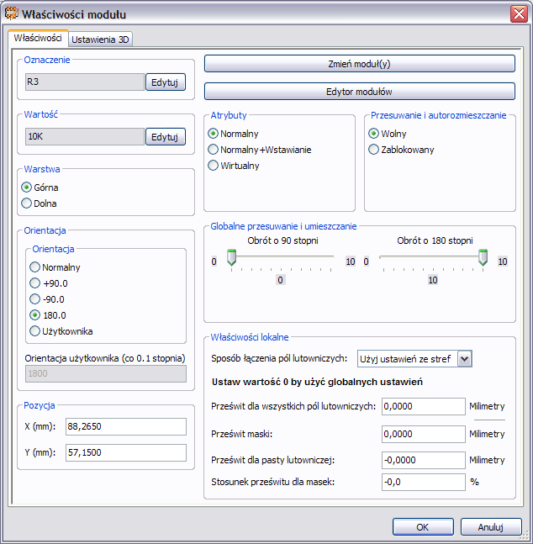
W takim przypadku, aktywny moduł z obwodu drukowanego będzie automatycznie załadowany w edytorze modułów, pozwalając na jego bezpośrednią modyfikację (lub archiwizację).

Interfejs użytkownika ModEdit
Wywołanie edytora modułów ModEdit spowoduje otwarcie następującego okna :
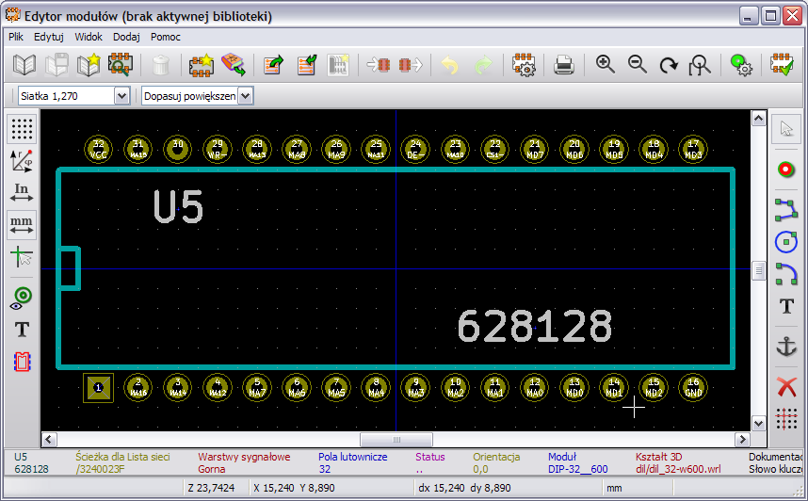

Główny pasek narzędziowy
Główny pasek narzędziowy ModEdit wygląda następująco:
Korzystając z tego paska narzędzi dostępne są następujące polecenia :
 | Wybór aktywnej biblioteki.
 | Zapis bieżącego modułu w aktywnej bibliotece.
 | Tworzenie nowej biblioteki oraz zapisanie w niej bieżącego modułu.
 | Dostęp do okna dialogowego pozwalającego usuwanie modułów z aktywnej biblioteki.
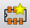 | Tworzenie nowego modułu.
 | Załadowanie modułu z aktywnej biblioteki.
 | Załadowanie (Import) modułu z obwodu drukowanego.
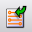 | Aktualizacja bieżącego modułu w obwodzie drukowanym. Jeśli moduł został wcześniej zaimportowany z bieżącej płytki, zastąpi on odpowiedni moduł na płytce (uwzględniając pozycję oraz orientację modułu).
 | Eksport bieżącego modułu do obwodu drukowanego. Jeśli moduł został załadowany z biblioteki, zostanie on skopiowany na płytkę i umieszczony na pozycji bazowej pola roboczego.
 | Import modułu z pliku stworzonego przez polecenie Eksport ().
 | Eksport modułu. Te polecenie jest prawie identyczne jak polecenie przeznaczone do tworzenia bibliotek, jedyna różnica to taka, że eksport tworzy bibliotekę w katalogu użytkownika, podczas gdy polecenie tworzenia nowej biblioteki tworzy ją w standardowym katalogu z bibliotekami (zwykle kicad/modules).
 | Cofnięcie lub przywrócenie dokonanych zmian.
 | Edycja właściwości modułu.
 | Wywołuje okno dialogowe wydruku.
 | Standardowe polecenia związane ze zmianą powiększenia obszaru roboczego.
 | Wywołuje edytor pól lutowniczych.
 | Sprawdzenie poprawności modułu.

Tworzenie nowego modułu
Narzędzie ukrywające się pod ikoną pozwala na utworzenie nowego modułu. Po wybraniu tego narzędzia, użytkownik zostanie poproszony o podanie nazwy identyfikującej nowy moduł w bibliotece. Nazwa ta będzie służyć także jako oznaczenie modułu i zostanie zastąpiona później na obwodzie drukowanym przez oznaczenie z listy sieci (U1, IC3 ...).

Aby moduł był kompletny, będzie potrzebne również dodanie także następujących elementów składowych modułu :
- Obrys modułu (i tekst jeśli potrzeba).
- Pola lutownicze.
- Pole tekstowe Wartość (zawierające tekst, który będzie zastąpiony przez prawdziwą wartość przypisaną z listy sieci).

Gdy nowy moduł jest podobny do innego modułu jaki istnieje w bibliotece albo na płytce, można użyć szybszej metody tworzenia nowego modułu :
- Załadować podobny moduł (korzystając z narzędzi , , lub )
- Zmodyfikować pole z nazwą identyfikacyjną, wpisując nową nazwę.
- Dokonać edycji oraz zapisać nowy moduł.

Tworzenie nowej biblioteki
Aby utworzyć nową bibliotekę można użyć jednego z dwóch narzędzi :
- Nowa biblioteka , w przypadku którego plik biblioteki jest domyślnie tworzony w katalogu z bibliotekami ;
- Eksport , w przypadku którego plik biblioteki jest domyślnie tworzony w katalogu roboczym projektu.
Okno dialogowe z wyborem nazwy pliku pozwala na określenie nazwy biblioteki oraz zmiany katalogu. W obu przypadkach, biblioteka będzie zawierać edytowany moduł.

Ostrzeżenie:
Jeśli istnieje już jakaś biblioteka z taką samą nazwą, zostanie ona nadpisana bez ostrzeżenia.

Zapisanie modułu w aktywnej bibliotece
Operacja zapisu modułu (modyfikująca plik aktywnej biblioteki) jest przeprowadzana za pomocą polecenia Zapisz . Jeśli moduł o tej samej nazwie już istnieje, zostanie on zastąpiony.
Ponieważ tworzone obwody drukowane będą zależeć od dokładności modułów w bibliotece, warto przed zapisaniem modułu dwukrotnie sprawdzić nowy moduł przed jego zapisem. Zalecane jest również, dokonanie edycji pól z nazwą modułu, będących jego identyfikatorem w bibliotece.

Przenoszenie modułów pomiędzy bibliotekami
Edytor bibliotek modułów pozwala także na przenoszenie modułów pomiędzy bibliotekami. Aby przenieść moduł należy :
- Wybrać bibliotekę źródłową ().
- Załadować wybrany moduł ().
- Wybrać bibliotekę docelową ().
- Zapisać moduł ().
Przy przenoszeniu modułów moduł źródłowy nie zostaje usunięty. Aby zatem pozbyć się niepotrzebnego modułu w bibliotece źródłowej należy ponownie wybrać bibliotekę źródłową oraz usunąć moduł ( następnie ).

Zapisywanie modułów z płytek w aktywnej bibliotece
Możliwe jest skopiowanie wszystkich modułów danego projektu płytki do aktywnej biblioteki. Moduły te zachowają swoje bieżące nazwy w bibliotece.
Polecenie to ma dwa zastosowania:
- Tworzenie archiwum lub kompletnej biblioteki z modułami dla obwodu drukowanego, w przypadku utraty biblioteki.
- Ułatwia, co ważniejsze, utrzymanie biblioteki włączając w to produkcję dokumentacji bibliotek, jak wyjaśniono poniżej.

Dokumentacja dla bibliotek modułów
Zaleca się dokumentować moduły, które zostały utworzone, w celu umożliwienia szybkiego i bezbłędnego ich wyszukiwania. Na przykład, ile osób jest w stanie zapamiętać wszystkie warianty wyprowadzeń obudowy TO92 ...?
Okno dialogowe Właściwości modułu oferuje proste rozwiązanie tego problemu.

Pozwala ono na wprowadzenie :
- Jedno-liniowego tekstu z opisem modułu.
- Wielu słów kluczowych rozdzielonych spacjami.
Opis modułu jest wyświetlany przez CvPcb na dolnym pasku oraz w Pcbnew w oknie z wyborem modułu na dolnym panelu.

Słowa kluczowe pozwalają na szczegółowe wyszukiwanie modułów pasujących do określonych słów. Podczas bezpośredniego wczytywania modułów w Pcbnew (ikona na prawym pasku narzędzi) można użyć słów kluczowych w otwierającym się wtedy oknie dialogowym. Wpisując na przykład tekst =CONN spowoduje, że na liście pojawią się moduły, których słowa kluczowe zawierają słowo CONN.

Dokumentowanie bibliotek – zalecenia praktyczne
Zaleca się tworzenie bibliotek pośrednio, tworząc jeden lub więcej pomocniczych obwodów, które stanowić będą „źródła” (części) dla biblioteki w następujący sposób:
- Stworzyć arkusz płytki w formacie A4, w celu jej późniejszego łatwego wydruku (w skali 1:1).
- Stworzenie modułów, które biblioteka będzie zawierać na tej płytce.
- Sama biblioteka zostania utworzona poprzez polecenie z menu głównego Pcbnew Plik / Archiwizuj obudowy / Utwórz archiwum obudów.
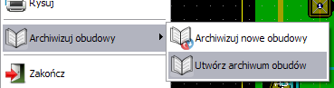

„Prawdziwym” źródłem biblioteki będzie zatem dodatkowa płytka, a całość idei polega na tym, by jakiekolwiek późniejsze zmiany modułów wykonywać na tej płytce. Oczywiście, może być też kilka obwodów zapisanych w tej samej bibliotece.

Generalnie dobrym pomysłem jest, aby utworzyć sobie różne biblioteki dla różnych komponentów (złącza, elementy dyskretne,...), ponieważ Pcbnew jest w stanie przeszukiwać wiele bibliotek podczas ładowania modułów.

Tutaj znajduje się przykład takiego arkusza „źródłowego”:
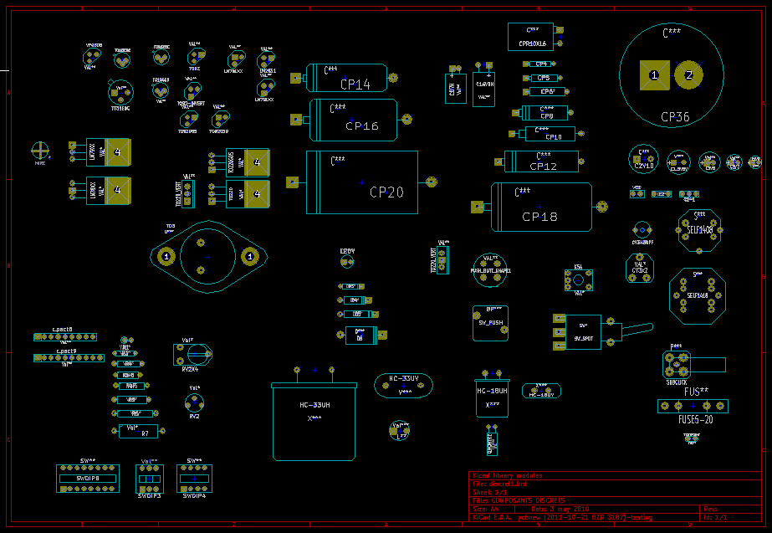
Technika ta ma kilka zalet:
- Układ może być wydrukowany w skali 1:1 i służyć jako papierowa dokumentacja do biblioteki bez zbędnego wysiłku przy jej tworzeniu.
- W przypadku wydruku w skali 1:1 można fizycznie dopasować realne elementy do posiadanych modułów, co również może poprawić dokładność płytek.
- Przyszłe zmiany w Pcbnew mogą wymagać ponownego utworzenia bibliotek, coś co można zrobić bardzo szybko, jeśli jako „źródła” były używane obwody drukowane tego typu. Jest to o tyle ważne, że format pliku z obwodem drukowanym jest gwarantowany tak by zapewnić wsteczną kompatybilność, co wcale nie musi być praktykowane w przypadku formatu pliku biblioteki.

ModEdit – Tworzenie i edycja modułów

Wprowadzenie
Edytor ModEdit używany jest podczas edycji i tworzenia modułów. Pozwala on m.in. na:
- Dodawanie lub usuwanie pól lutowniczych.
- Zmiany właściwości pól lutowniczych (kształt, warstwa), zarówno dla indywidualnych padów jak i wszystkich padów w module.
- Dodawanie i edycja elementów graficznych (kontury, tekst swobodny).
- Edycja pól tekstowych (wartość, oznaczenie, ...)
- Edycja załączonej dokumentacji modułu (przeznaczenie, słowa kluczowe).

Elementy składowe modułów
Moduł to nie tylko fizyczna reprezentacja elementu umieszczonego później na płytce, lecz także i łącznik powiązany ze schematem. Każdy moduł zawiera zwykle trzy różne, jednakże ważne elementy:
- Pola lutownicze.
- Kontury graficzne oraz tekst swobodny.
- Pola tekstowe.
Dodatkowo, w przypadku używania funkcji automatycznego rozmieszczania modułów czy generowania plików położeń modułów, wzrasta liczba innych parametrów, które muszą zostać poprawnie określone.

Pola lutownicze
Dwa rodzaje właściwości pól lutowniczych są najważniejsze :
- Geometria padu (kształt, obecność na warstwach, wiercenie).
- „Numer” padu, który jest złożony z maksymalnie czterech znaków. Wynika, z tego, że nie tylko następujące numery padów są poprawne : 1, 9999, lecz także AA56 czy ANOD. Numer padu musi być identyczny z odpowiadającym mu numerem pinu w symbolu na schemacie, ponieważ na podstawie tej informacji Pcbnew łączy piny i pady w module.

Kontury graficzne
Graficzna reprezentacja konturów jest używana do rysowania fizycznego rzutu jaki daje kształt realnego elementu. Do rysowania konturów dostępnych jest kilka narzędzi graficznych : linie, okręgi, łuki i tekst.
Kontury nie mają jednak znaczenia elektrycznego - są po prostu pomocne w rozmieszczaniu modułów, tak aby nie nachodziły one na siebie.

Pola tekstowe
Pola tekstowe to elementy tekstowe powiązane z modułem. Dwa z nich są obowiązkowe i zawsze są obecne: Oznaczenie i Wartość. Te dwa pola są automatycznie odczytywane i aktualizowane przez Pcbnew gdy odczytywana jest lista sieci podczas ładowania modułów na płytkę. Pole Oznaczenie otrzymuje odpowiednie odniesienie ze schematu (U1, IC3,...). Pole Wartość otrzymuje zaś odpowiednią wartość przypisaną do symbolu na schemacie (47K, 74LS02,...). Mogą zostać dodane także inne pola; ale będą się zachowywać one wtedy jak tekst graficzny.

Uruchamianie ModEdit oraz wybór modułu w celu edycji
ModEdit może zostać uruchomiony dwojako:
- Bezpośrednio z pomocą ikony na głównym pasku narzędzi programu Pcbnew. Pozwala to na utworzenie lub modyfikację modułu w jednej z bibliotek od początku.
- Klikając podwójnie na module na płytce i z okna dialogowego Właściwości modułu wybierając przycisk Edytor modułów. Jeśli zostanie użyta ta możliwość, moduł z płytki zostanie załadowany do edytora ModEdit co umożliwi jego bezpośrednią modyfikację (lub też zapis do biblioteki).

Paski narzędziowe edytora modułów
Wywołanie edytora ModEdit spowoduje otwarcie nowego okna, którego wygląd przedstawia następujący rysunek :

Prawy pasek narzędziowy – edycja elementów składowych
Ten pasek narzędzi zawiera narzędzia do tworzenia elementów składowych modułów:
- Wstawianie padów.
- Dodawanie elementów graficznych (obrysy, tekst).
- Ustawianie punktu zaczepienia modułu.
- Usuwanie elementów składowych modułu.

Poszczególne narzędzia służą do :
Dodawania pól lutowniczych.
Rysowania linii łamanych.
Rysowania pełnych okręgów.
Rysowania wycinków okręgu.
Dodawania tekstu swobodnego (pola tekstowe nie są zarządzane tym narzędziem).
Pozycjonowania punktu zaczepienia modułu.
Usuwania elementów graficznych modułu..
Ustawianie punktu zerowego siatki (przesunięcie siatki). Przydatne przy umieszczaniu pól lutowniczych.
Punkt zerowy siatki może być przesunięty na wybraną pozycję (na przykład w miejscu pierwszego pada), a następnie można dostosować rozmiar siatki do rozstawu padów. W ten sposób umieszczanie padów będzie znacznie ułatwione.

Lewy pasek narzędziowy – opcje wyświetlania
Te opcje służą do zarządzania opcjami wyświetlania.

Opcje te są aktywne jeśli dana ikona jest zaznaczona. Ich znaczenie jest następujące :
Włącza/Wyłącza wyświetlanie siatki.
Włącza/Wyłącza wyświetlanie współrzędnych względnych jako polarne.
Przełącza pomiędzy używanymi jednostkami miar.
Przełącza rodzaj kursora (mały lub pełnoekranowy).
Włącza wyświetlanie padów jako niewypełniony zarys.
Włącza wyświetlanie tekstów jako niewypełniony zarys.
Włącza wyświetlanie konturów jako niewypełniony zarys.

Menu podręczne
Prawy klawisz myszy wywołuje podręczne menu, którego zawartość zależna jest od aktualnie wskazywanego elementu przez kursor:
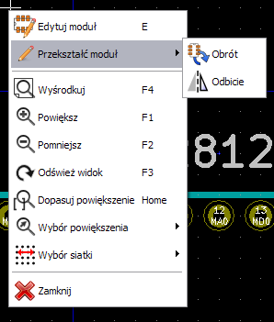 | Menu podręczne z możliwością edycji parametrów modułu.
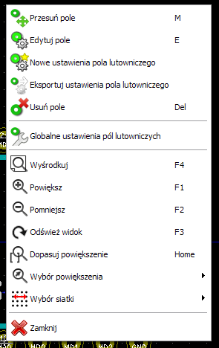 | Menu podręczne z możliwością edycji pól lutowniczych.
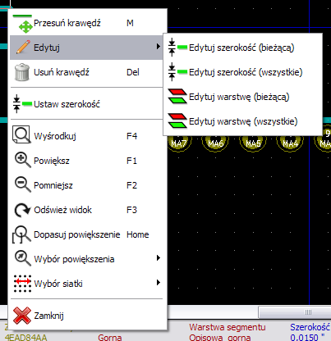 | Menu podręczne z możliwością edycji elementów graficznych.

Okno właściwości modułu
To okno dialogowe może zostać uruchomione, gdy kursor znajdzie się nad modułem i zostanie wykorzystany prawy klawisz myszy do wywołania polecenia Edycja modułu. Okno to można także wywołać za pomocą ikony z głównego paska narzędzi ModEdit.
Opcje zawarte tutaj mogą zostać użyte do zdefiniowania głównych parametrów modułu.

Tworzenie nowego modułu
Narzędzie ukrywające się pod ikoną pozwala na utworzenie nowego modułu. Po wybraniu tego narzędzia, użytkownik zostanie poproszony o podanie nazwy identyfikującej nowy moduł w bibliotece. Nazwa ta będzie służyć także jako oznaczenie modułu i zostanie zastąpiona później na obwodzie drukowanym przez oznaczenie z listy sieci (U1, IC3...).

Aby moduł był kompletny, będzie potrzebne również dodanie także następujących elementów składowych modułu :
- Obrys modułu (i tekst jeśli potrzeba);
- Pola lutownicze;
- Pole tekstowe Wartość (zawierające tekst, który będzie zastąpiony przez prawdziwą wartość przypisaną z listy sieci).

Gdy nowy moduł jest podobny do innego modułu jaki istnieje w biliotece albo na płytce, można użyć szybszej metody tworzenia nowego modułu :
- Załadować podobny moduł (korzystając z narzędzi , , lub )
- Zmodyfikować pole z nazwą identyfikacyjną, wpisując nową nazwę.
- Dokonać edycji oraz zapisać nowy moduł.

Dodawanie i edycja pól lutowniczych
Po stworzeniu zalążka modułu, można będzie dodawać, usuwać lub modyfikować pola lutownicze. Modyfikacja pól lutowniczych może obejmować tylko aktualnie wybrany pad, lub też obejmować wszystkie pola lutownicze modułu.

Dodawanie pola lutowniczego
Dodawanie padów jest aktywowane przez wybranie narzędzie na prawym pasku narzędzi.
Pola lutownicze można umieszczać w polu roboczym klikając w miejscu gdzie taki pad ma się znaleźć. Ich właściwości można zdefiniować wcześniej za pomocą menu Właściwości padów.
Należy pamiętać o wprowadzeniu numeru padu.
W przypadku padów z numerem w postaci liczbowej, ModEdit sam będzie zwiększał numer padu, podczas stawiania następnych pól lutowniczych.

Ustawianie właściwości padów
Ustawianie właściwości padów może odbywać się na trzy sposoby :
- Można ustalić parametry padów wcześniej, wybierając narzędzie z głównego paska narzędzi edytora.
- Klikając na istniejącym padzie, wybierając polecenie Edytuj pole. Można wtedy zmodyfikować ustawienia tego jednego pola lutowniczego.
- Klikając na istniejącym padzie, wybierając polecenie Eksportuj ustawienia pola lutowniczego. W tym jednak przypadku, właściwości geometryczne wybranego padu staną się domyślnymi właściwościami padów.

W przypadku dwóch pierwszych sposobów edycji, wyświetlone zostanie następujące okno dialogowe :
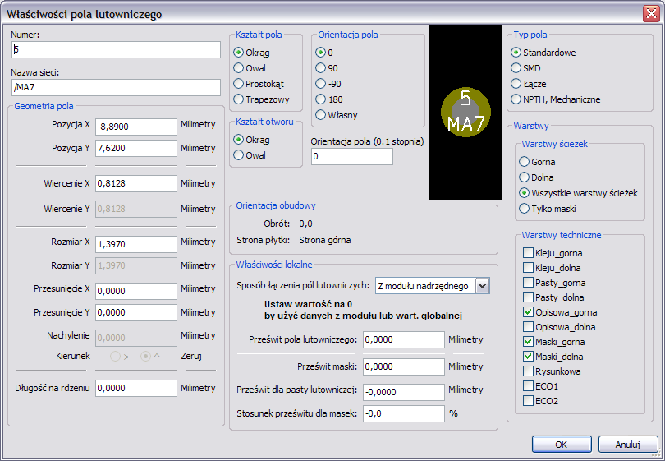
Należy zwrócić szczególną uwagę przy prawidłowym ustawieniu warstw do których należeć będzie pole lutownicze. Choć warstwy miedzi są dość proste do zdefiniowania, to zarządzanie warstwami technicznymi (maski lutowniczej, pasty lutowniczej, itp...) jest równie ważne przy produkcji obwodów elektronicznych i ich dokumentowaniu.
Wybór jednej z opcji dostępnej w grupie Typ pola powoduje automatyczny wybór warstw, która na ogół jest wystarczająca.

Uwaga pierwsza – Elementy SMD
Moduły SMD typu VQFP/PQFP, które mają prostokątne pola lutownicze ze wszystkich czterech stron, tj. zarówno w poziomie i pionie, zaleca się używać tylko jednego kształtu (np. poziomy prostokąt) i umieszczać go pod różnymi kierunkami (0 stopni dla poziomych i 90 stopni dla pionowych). Globalne zmiany rozmiaru padów mogą być wtedy wykonane za pomocą jednej operacji.

Uwaga druga – Stosowanie obrotu
Obracanie o -90 lub -180 stopni są tylko wymagane dla padów trapezoidalnych używanych w modułach mikrofalowych.

Uwaga trzecia – Pola lutownicze z opcją Non Plated
- Pady mogą zostać zdefiniowane jako Non Plated Through Hole (pady NPTH).
- Te pady muszą zostać zdefiniowane na jednym lub wszystkich warstwach miedzi (oczywiście, otwór w padzie będzie występował na wszystkich warstwach miedzi).
- Wymóg ten pozwala na zdefiniowanie parametrów prześwitu (na przykład jako prześwit dla śrub montażowych).
- Gdy otwór w padzie jest tego samego rozmiaru jak rozmiar padu w polach o kształcie zaokrąglonym lub owalnym, taki pad NIE jest rysowany na warstwach miedzi w plikach GERBER.
- Te pady mają swoje przeznaczenie mechaniczne, jednak nie jest dopuszczalne stosowanie nazw własnych lub nazw sieci dla takich padów. Łączenie ich z sieciami jest niemożliwe.

Uwaga czwarta – Pola lutownicze na warstwach technicznych
Te pola lutownicze zwykle nie są użyteczne. Opcja ta może być stosowana przy tworzeniu markerów pozycjonujących (przy montażu automatycznym) lub masek na warstwach technicznych.

Parametr: Przesunięcie X (Y)
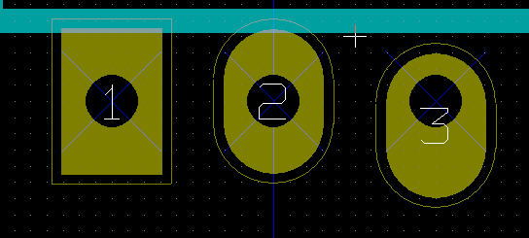
Pad o numerze 3 posiada parametr Przesunięcie Y ustawione na 15mils.

Parametr: Nachylenie pola (pola trapezoidalne)
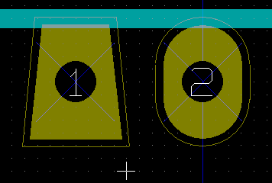
Pad numer 1 posiada parametr Nachylenie ustawiony na 10mils.

Ustawianie prześwitu masek pasty i lutowniczej dla pól lutowniczych
Wartości prześwitu masek mogą być ustawione globalnie na trzech poziomach :
- Na poziomie padów.
- Na poziomie modułów.
- Globalnie.
Pcbnew w takim przypadku korzysta z priorytetów ustawień i wartość ostateczna jest brana z:
- Wartości ustalonej dla padów. Jeśli jest zerowa to:
- Z wartości ustalonej dla modułu. Jeśli jest zerowa to :
- Z wartości ustalonej globalnie.

Uwagi
Wartość dla maski lutowniczej jest dodatnia, ponieważ maska lutownicza jest zwykle większa niż pad.
Wartość dla maski pasty lutowniczej jest ujemna ponieważ maska pasty lutowniczej jest zwykle mniejsza niż pad.

Parametry maski pasty lutowniczej
Są dwa parametry:
- Wartość ustalona.
- Procent rozmiaru pola lutowniczego.
Wartość realna jest sumą tych dwóch wartości.

Ustawienia na poziomie modułów
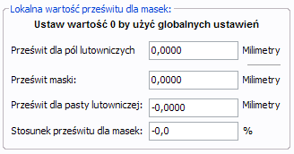

Ustawienia na poziomie padów
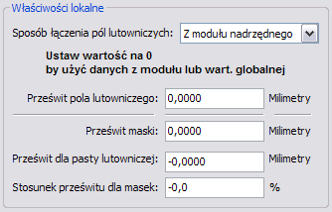

Właściwości pól tekstowych
Każdy moduł posiada minimum dwa pola tekstowe : Oznaczenie i Wartość. Ich parametry (atrybuty, rozmiar, szerokość) muszą zostać zaktualizowane.
Dostęp do właściwości pól tekstowych zapewnia menu podręczne, wywoływane przez podwójne kliknięcie prawym klawiszem na treści pola, albo poprzez okno z właściwościami modułu.
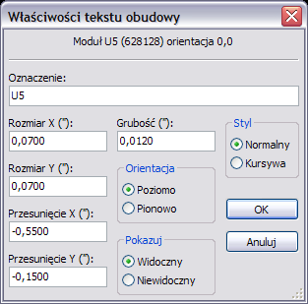

Informacje na temat automatycznego rozmieszczania modułów
Jeśli użytkownik zechce wykorzystać w pełni możliwości funkcji automatycznego rozmieszczania modułów, konieczne jest określenie dozwolonej orientacji modułu (w oknie dialogowym Właściwości modułu).
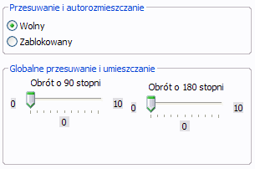
Zazwyczaj, obrót o 180 stopni jest dozwolony dla rezystorów, niespolaryzowanych kondensatorów i innych elementów symetrycznych. Dla niektórych modułów (na przykład dla małych tranzystorów) jest często dozwolony obrót o +/-90 lub 180 stopni. Domyślnie, nowy moduł będzie miał zezwolenie do obrotu ustawione na zero.

Może to być dostosowane według następującej zasady: Wartość 0 powoduje że obrót jest niemożliwy, wartość 10 pozwala na pełny obrót, a wszystkie pośrednie wartości, stanowią blokady obrotu.
Na przykład, rezystor może mieć zezwolenie na poziomie 10 do obrotu o 180 stopni (nieograniczone) i zgodę na poziomie 5 do obrotu o +/- 90 stopni (dozwolone, ale niezalecane).

Atrybuty
Sekcja atrybutów jest następująca :
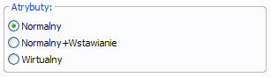
- Normalny to standardowy atrybut.
- Normalny+Wstawianie oznacza, że ten element musi zostać umieszczony w pliku położeń modułów (dla automatów montażowych).
Ten atrybut jest zwykle używany przy elementach przeznaczonych do montażu powierzchniowego (SMD).
- Wirtualny oznacza, że ten element jest bezpośrednio tworzony na płytce. Przykładem niech będzie złącze krawędziowe lub też cewki płaskie tworzone bezpośrednio ze ścieżek (spotykane czasem w modułach mikrofalowych).

Dokumentacja dla bibliotek modułów
Zaleca się dokumentować moduły, które zostały utworzone, w celu umożliwienia szybkiego i bezbłędnego ich wyszukiwania. Na przykład, ile osób jest w stanie zapamiętać wszystkie warianty wyprowadzeń obudowy TO92 ?

Okno dialogowe Właściwości modułu oferuje proste rozwiązanie tego problemu.
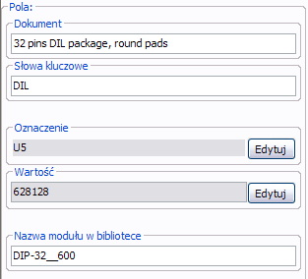
Pozwala ono na wprowadzenie :
- Jednoliniowego tekstu z opisem modułu;
- Wielu słów kluczowych rozdzielonych spacjami.
Opis modułu jest wyświetlany przez CvPcb na dolnym pasku oraz w Pcbnew w oknie z wyborem modułu na dolnym panelu.

Słowa kluczowe pozwalają na szczegółowe wyszukiwanie modułów pasujących do określonych słów. Podczas bezpośredniego wczytywania modułów w Pcbnew (ikona na prawym pasku narzędzi) można użyć słów kluczowych w otwierającym się wtedy oknie dialogowym. Wpisując na przykład tekst =CONN spowoduje, że na liście pojawią się moduły, których słowa kluczowe zawierają słowo CONN.

Zarządzanie wizualizacją 3D
Modułowi można przypisać plik (lub pliki) zawierające reprezentację 3D odpowiadającą realnemu komponentowi. W celu włączenia takiego plik do modułu, wybierz zakładkę Ustawienia 3D we właściwościach modułu.
Panel zarządzający ustawieniami 3D wygląda w ten sposób :
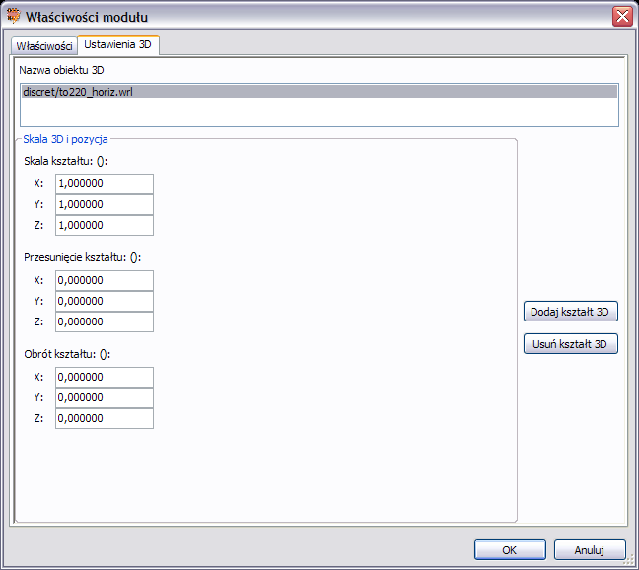
Aby przydzielić modułowi jego reprezentację 3D należy określić :
- Plik zawierający model 3D (stworzony przez narzędzie do modelowania 3D Wings3d, w formacie VRML, za pomocą polecenia eksportu do VRML).
Domyślną ścieżką dla modeli 3D jest kicad/modules/package3d. W tym przykładzie, plik nazywa się discret/to_220horiz.wrl, używający domyślnej ścieżki początkowej)
- Skalę modelu w trzech osiach : X, Y oraz Z.
- Przesunięcie modelu względem punktu zaczepienia modułu (zwykle wartość jest równa zero).
- Początkowy obrót modelu 3D w każdej osi (zwykle wartości jest równa zero).

Ustawienie skali modelu pozwala na:
- Użycie tych samych plików z modelem 3D dla modułów, które posiadają podobne kształty ale różnią się rozmiarem (np. Rezystory, kondensatory, elementy 3D...)
- Dla małych (lub bardzo dużych) obudów, lepszym rozwiązaniem jest użycie siatki Wings3D :
Skala 1:1 to 0.1cala w Pcbnew i równa się 1 jednostce siatki w Wings3D
Jeśli plik(i) z modelem zostaną określone, możliwe stanie się przeglądanie komponentów w przestrzeni 3D :
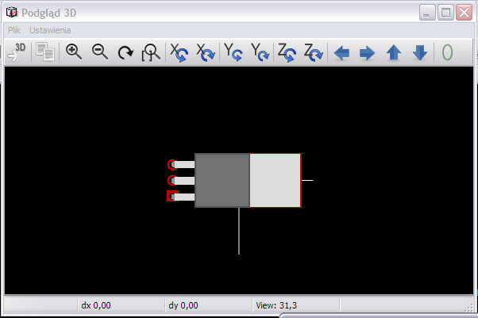
Model 3D automatycznie pojawi się także podczas wizualizacji PCB w trybie 3D.

Zapis modułu w aktywnej bibliotece
Operacja zapisu modułu (modyfikująca plik aktywnej biblioteki) jest przeprowadzana za pomocą polecenia Zapisz . Jeśli moduł o tej samej nazwie już istnieje, zostanie on zastąpiony.
Ponieważ tworzone obwody drukowane będą zależeć od dokładności modułów w bibliotece, warto przed zapisaniem modułu dwukrotnie sprawdzić nowy moduł przed jego zapisem.
Zalecane jest również, dokonanie edycji pól z nazwą modułu, będących jego identyfikatorem w bibliotece.

Zapis modułu na płytce
Jeśli edytowany moduł pochodził z bieżącej płytki, należy go uaktualnić za pomocą polecenia Uaktualnij moduł znajdującym się na górnym pasku narzędzi.

ModView - Przeglądarka bibliotek

Przeznaczenie
Przeglądarka bibliotek pozwala na szybkie sprawdzenie zawartości aktywnych bibliotek.
Przeglądarkę można wywołać klikając w ikonę .

Ekran główny
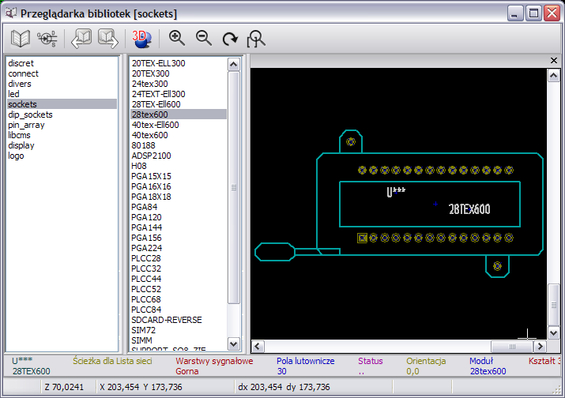
By sprawdzić zawartość biblioteki należy ją wybrać z listy znajdującej się po lewej stronie okna.
Jej zawartość zostanie pokazana na drugiej liście, z której można wybrać jeden z modułów, którego podgląd pojawi się w panelu po prawej stronie.

Pasek narzędzi przeglądarki bibliotek
Podstawowy pasek narzędzi wygląda w ten sposób:

lub (jeśli przeglądarka została wywołana z okna dialogowego Pcbnew podczas operacji wstawiania modułów:
Poszczególne polecenia to:
 | Wybór przeglądanej biblioteki (który może być również zrealizowany poprzez wybór z listy).
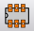 | Wybór modułu z biblioteki (który może być również zrealizowany przez wybór z listy).
 | Przejście do poprzedniego modułu na liście.
 | Przejście do następnego modułu na liście.
 | Narzędzia do dostosowywania powiększenia.
 | Podgląd reprezentacji 3D wybranego modułu.
 | Zamyka przeglądarkę bibliotek i wstawia wybrany moduł na płytkę.

